Criando Aplicativos web som streamlit

url: <https://hub.asimov.academy/curso/atividade/introducao-ao-streamlit/>

git: <https://github.com/luizfernandodag/ASIMOV-https-hub.asimov.academy-curso-atividade-introducao-ao-streamlit>

drive: <https://drive.google.com/file/d/10ODXxd2ug9uF1WrtrOFGKn7Id0Sdut3Q/view>

Sumário

Introdução ao Streamlit 1

Introdução ao Streamlit 1

Rodando o primeiro Dashboard 1

Apresentando dados no Streamlit 1

Quiz – Introdução ao Streamlit 1

# [Introdução ao Streamlit](https://hub.asimov.academy/curso/atividade/introducao-ao-streamlit/)

## [Introdução ao Streamlit](https://hub.asimov.academy/curso/atividade/introducao-ao-streamlit/)

Streamlit X plotli -> aplicativos web

<https://streamlit.io/>



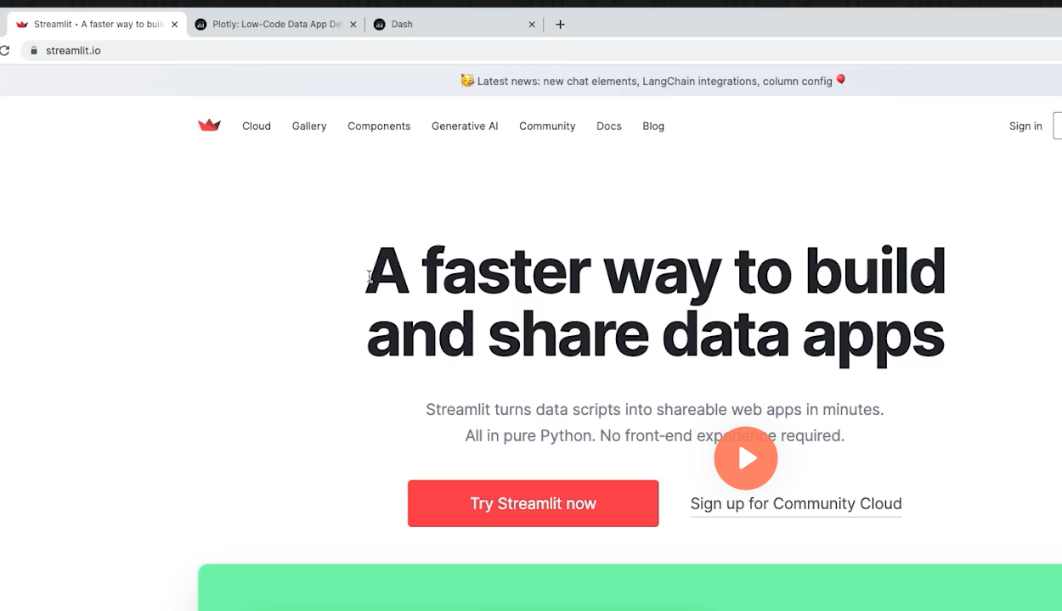

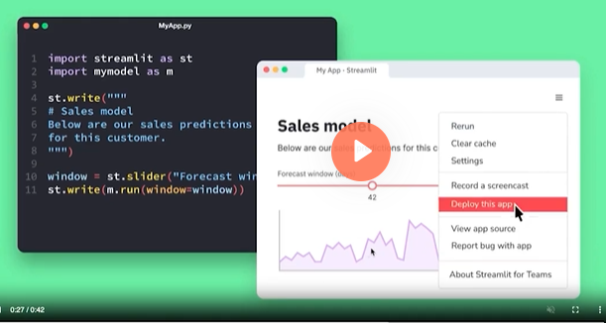

### Exemplos de Projetos

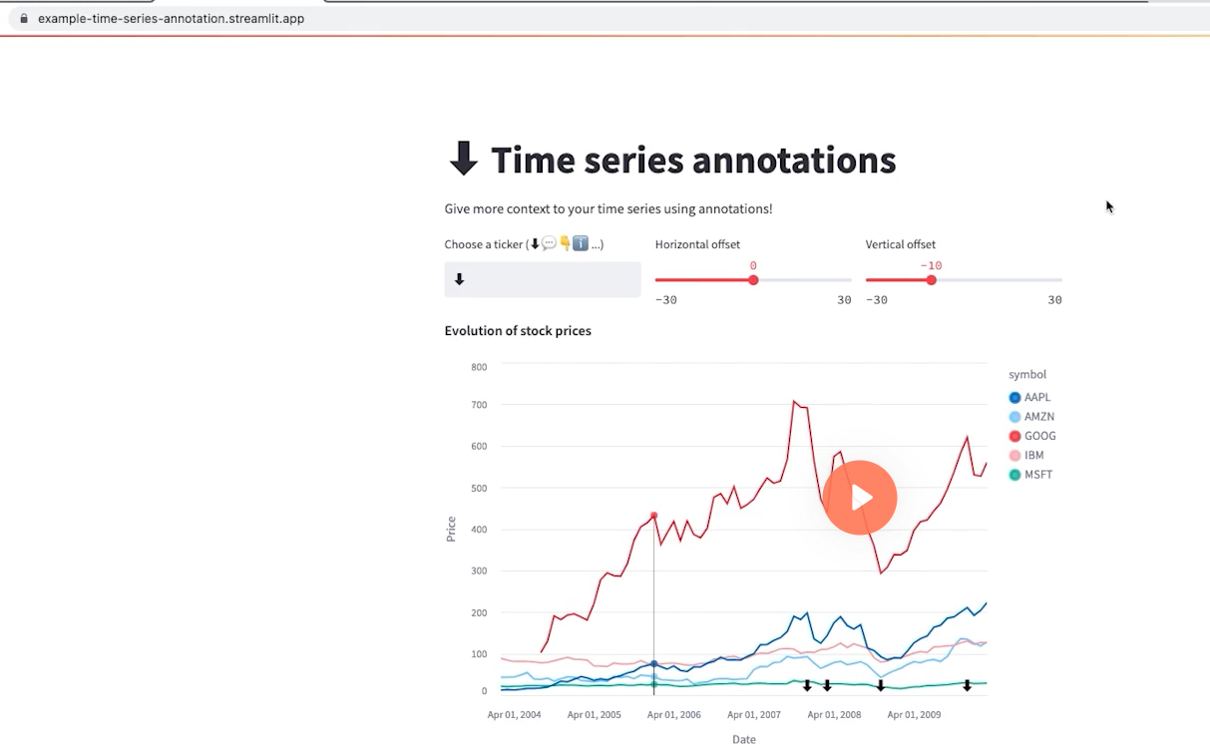

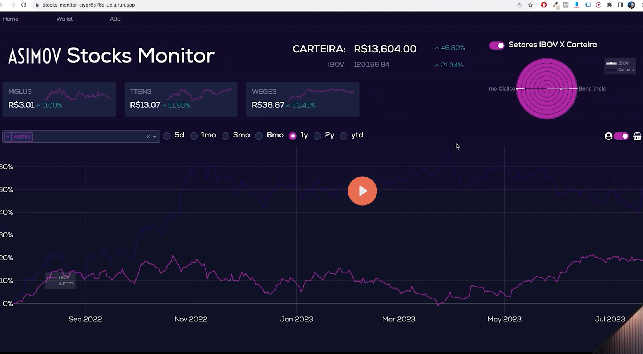

## [Rodando o primeiro Dashboard](https://hub.asimov.academy/curso/atividade/rodando-o-primeiro-dashboard/)

**pip install streamlit**

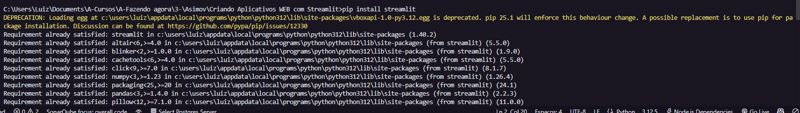

-Começando o código

**import streamlit as st**

**import pandas as pd**

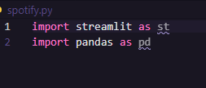

- vamos ler o a\rquivo csv

**import streamlit as st**

**import pandas as pd**

**df = pd.read_csv("01 Spotify.csv")**

**df**

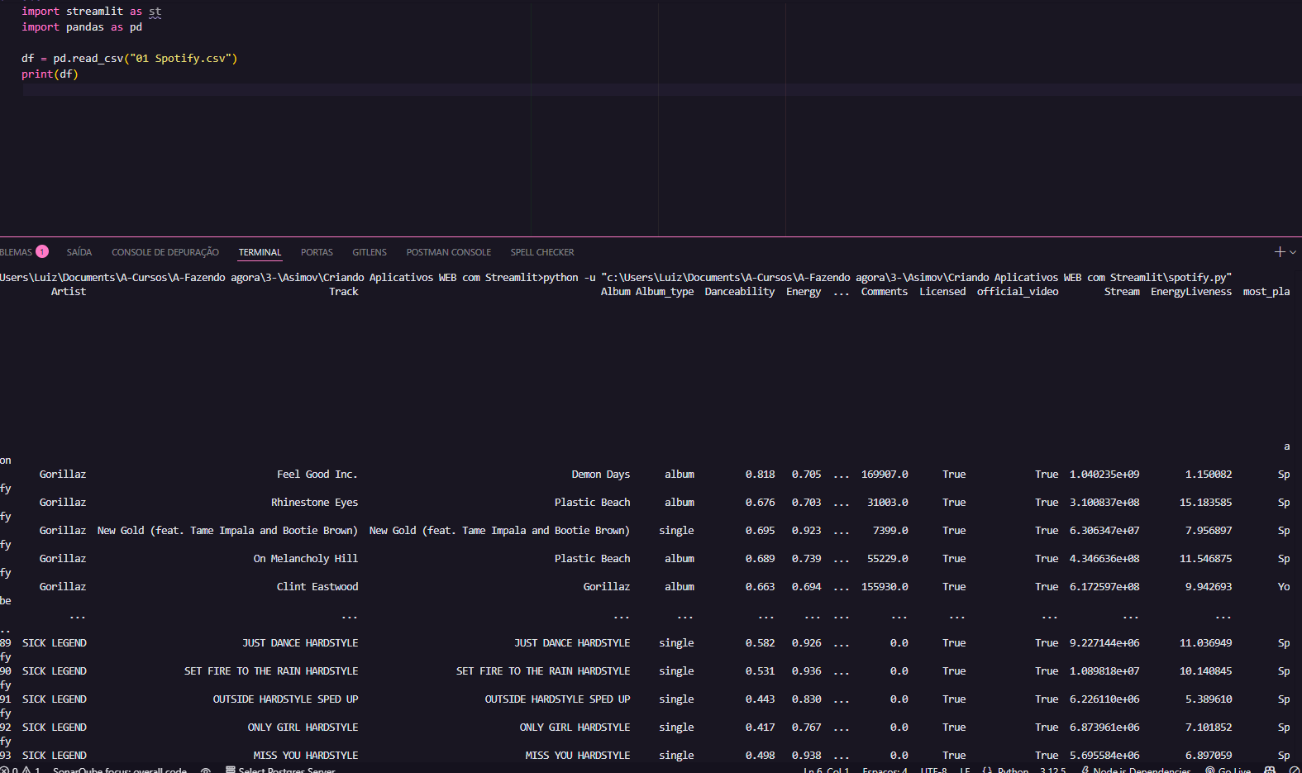

- vamos rodar o **spotify.py**  no streamlit

**streamlit run spotify.py**

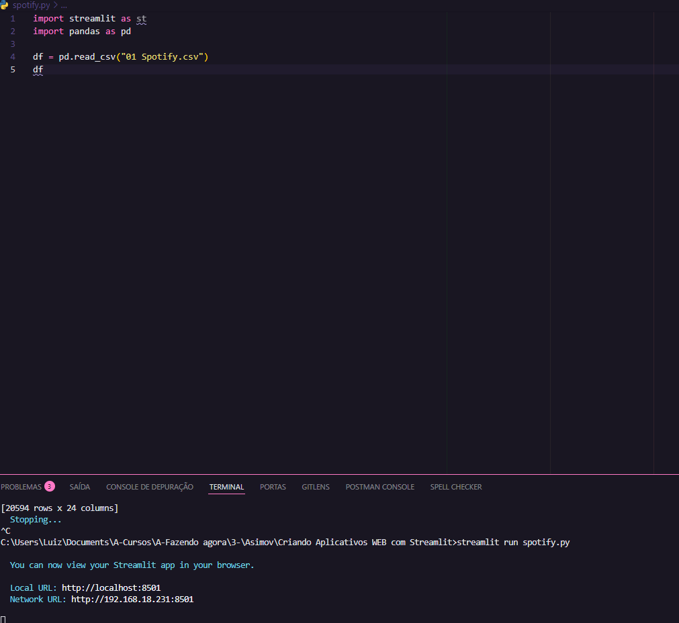

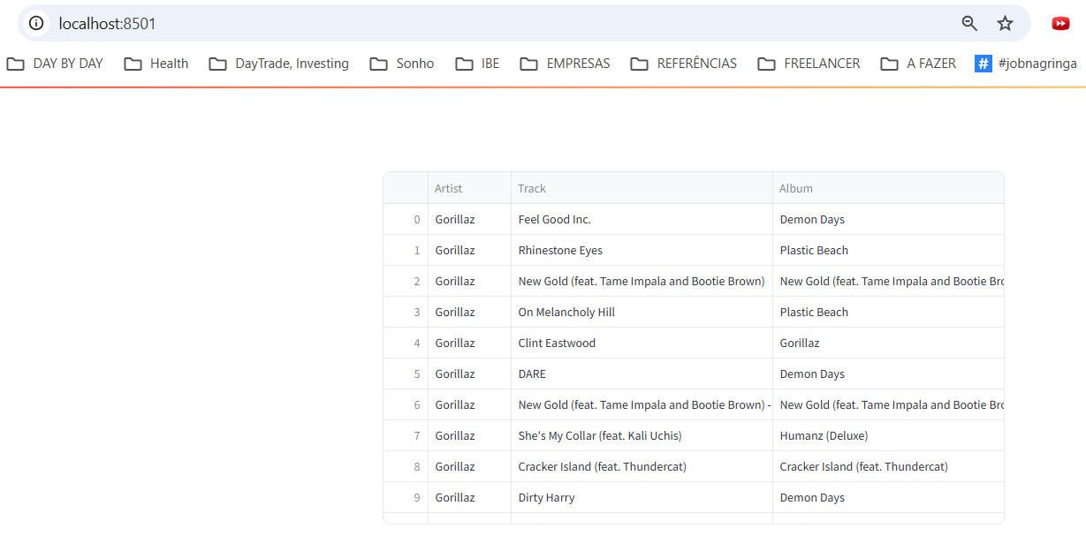

## [Apresentando dados no Streamlit](https://hub.asimov.academy/curso/atividade/apresentando-dados-no-streamlit/)

Stream lit é um liveserver

Exemplo: vamos mostrar apenas os que o mínimo de Stream:

**import pandas as pd**

**import streamlit as st**

**df = pd.read_csv("01 Spotify.csv")**

**df[df["Stream"] == min(df["Stream"])]**

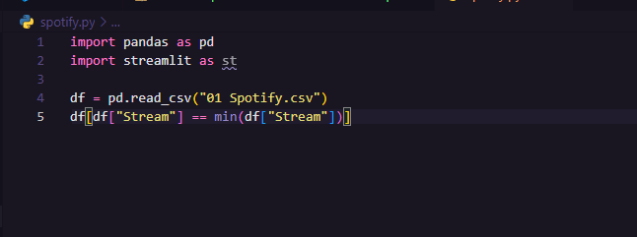

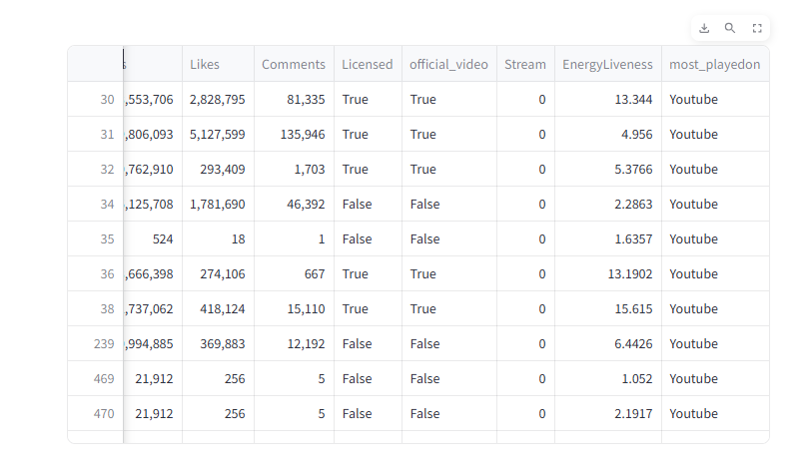

Exemplo: vamos mostrar apenas as músicas com ais de 1 milhão de views

**import pandas as pd**

**import streamlit as st**

**df = pd.read_csv("01 Spotify.csv")**

**df[df["Stream"] >= 1000000]**

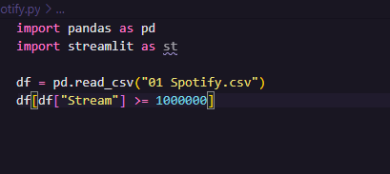

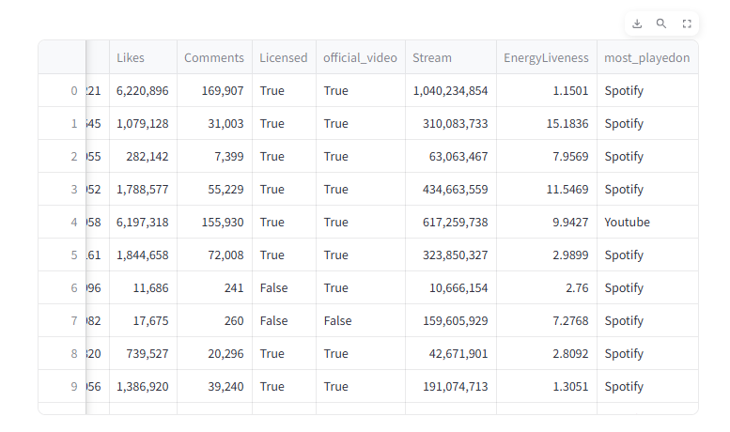

Nesse caso o **st.write()**  está implicíto

**import pandas as pd**

**import streamlit as st**

**df = pd.read_csv("01 Spotify.csv")**

**st.write(df[df["Stream"] >= 1000000])**

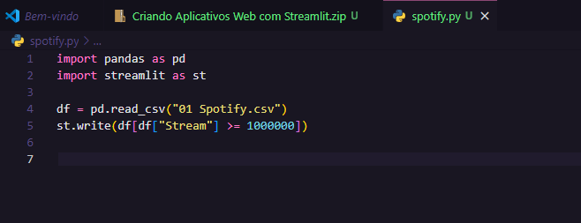

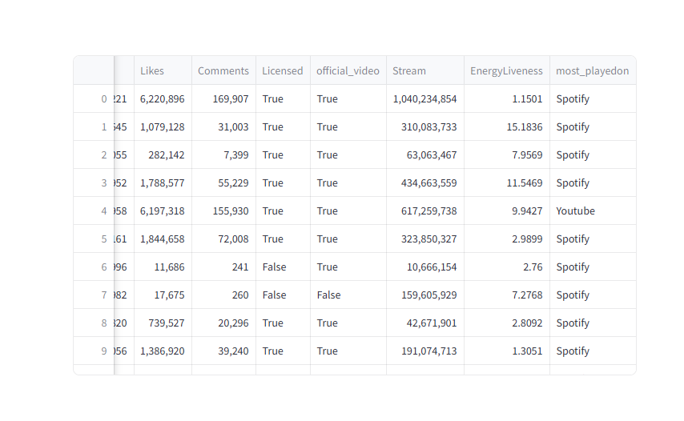

**--**Vamos montar um gráfico bem simples da coluna **Stream**

**import pandas as pd**

**import streamlit as st**

**df = pd.read_csv("01 Spotify.csv")**

**st.line_chart(df[df["Stream"] >= 1000000]["Stream"])**

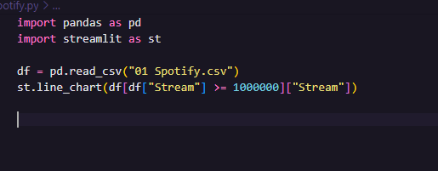

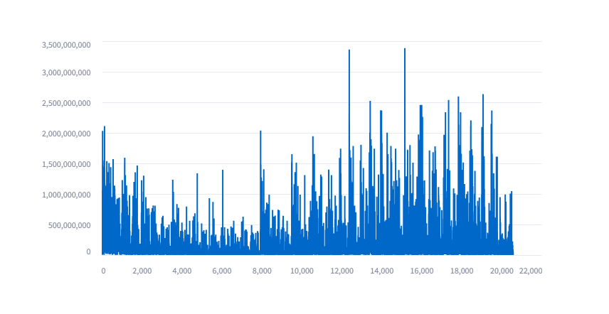

- vamos setar o index como o nome do artista

**import pandas as pd**

**import streamlit as st**

**df = pd.read_csv("01 Spotify.csv")**

**df.set_index("Artist", *inplace*=True)**

**st.line_chart(df[df["Stream"] >= 1000000]["Stream"])**

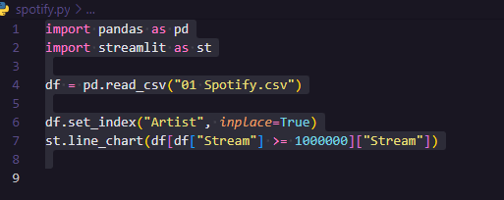

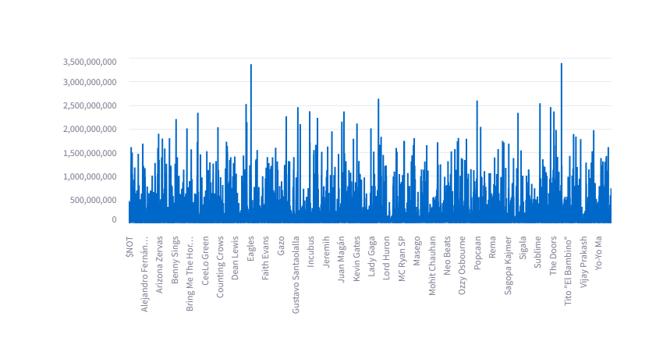

-A construção do dataframe sempre se dá de cima para baixp

**import pandas as pd**

**import streamlit as st**

**df = pd.read_csv("01 Spotify.csv")**

**df.set_index("Artist", *inplace*=True)**

**st.line_chart(df[df["Stream"] >= 1000000]["Stream"])**

**df**

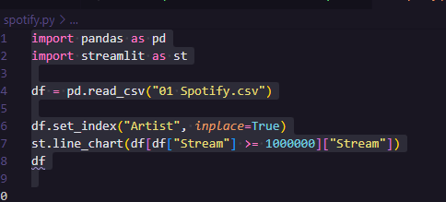

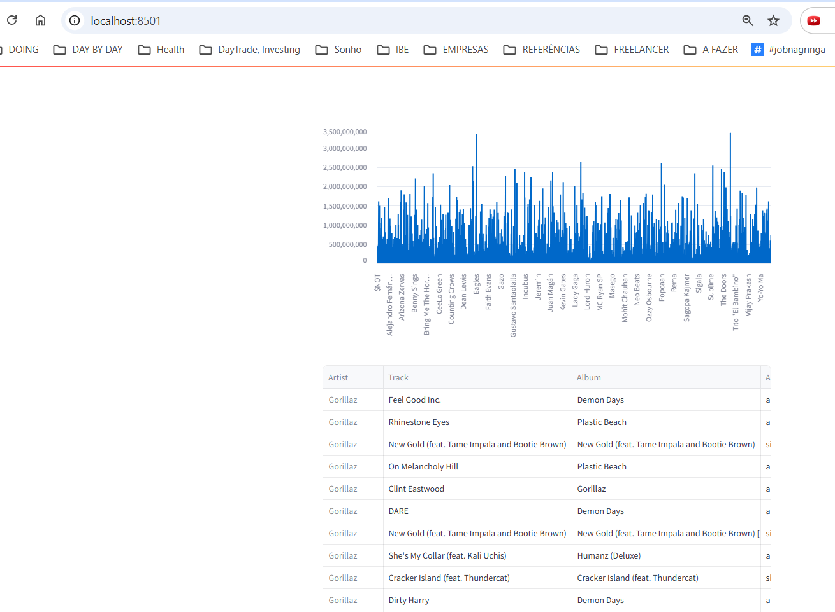

## [Quiz – Introdução ao Streamlit](https://hub.asimov.academy/curso/atividade/quiz-introducao-ao-streamlit/)

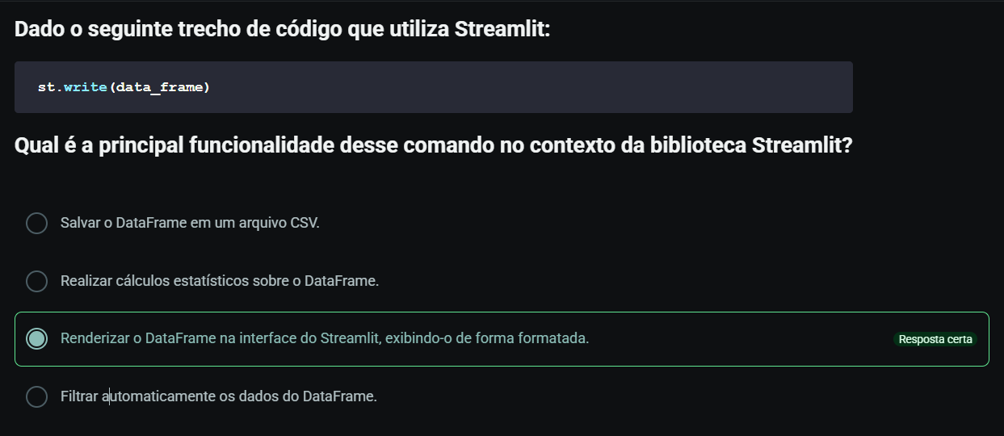

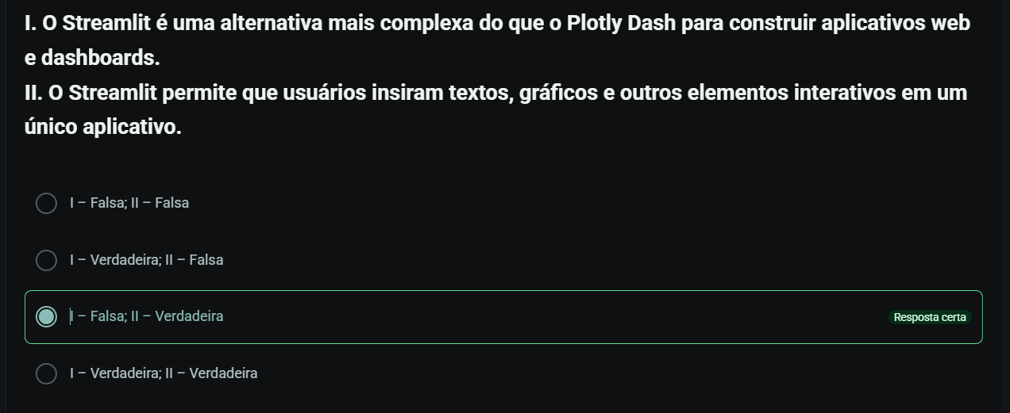

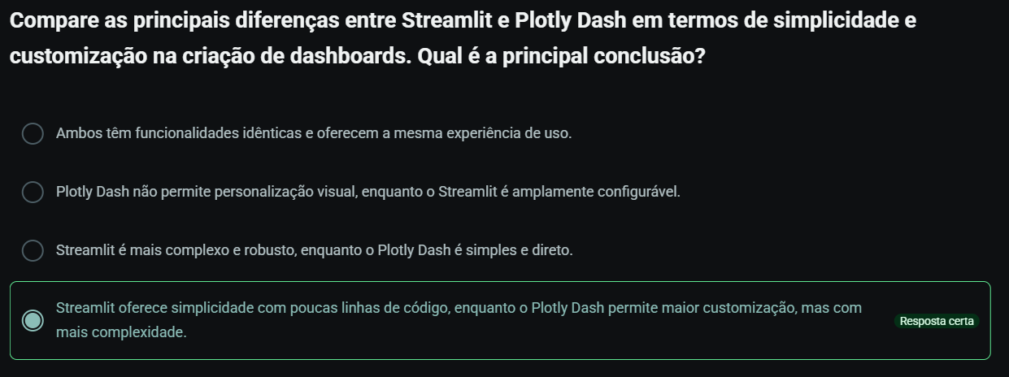

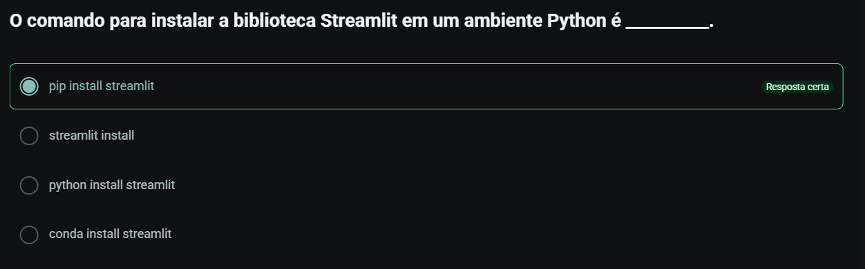

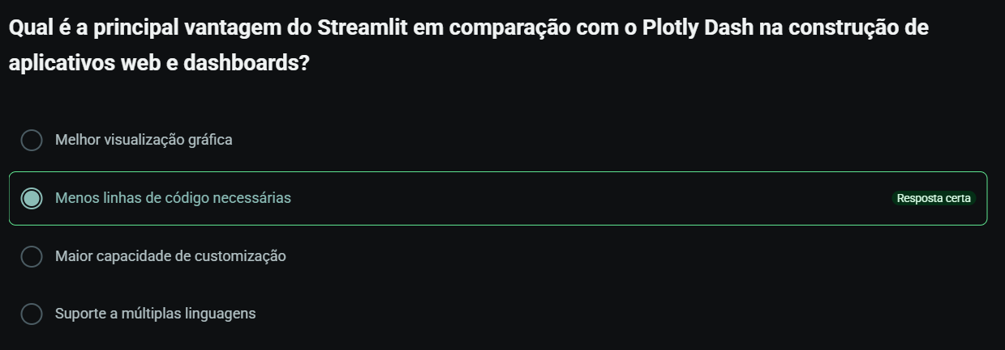

# Como customizar seu aplicativo

## [Input Widgets](https://hub.asimov.academy/curso/atividade/input-widgets/)

Para filtrar os dados de alguma forma

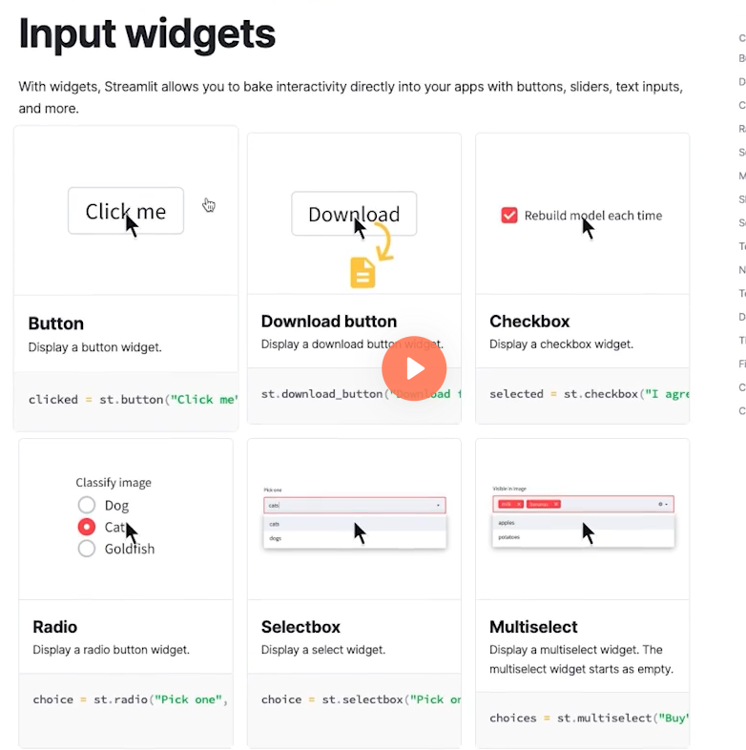

Vamos selecionar as músicas com mais de um bilhão de Streams:

**import pandas as pd**

**import streamlit as st**

**df = pd.read_csv("01 Spotify.csv")**

**df.set_index("Artist", *inplace*=True)**

**st.line_chart(df[df["Stream"] >= 1000000000]["Stream"])**

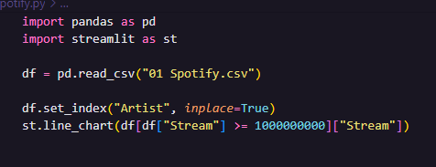

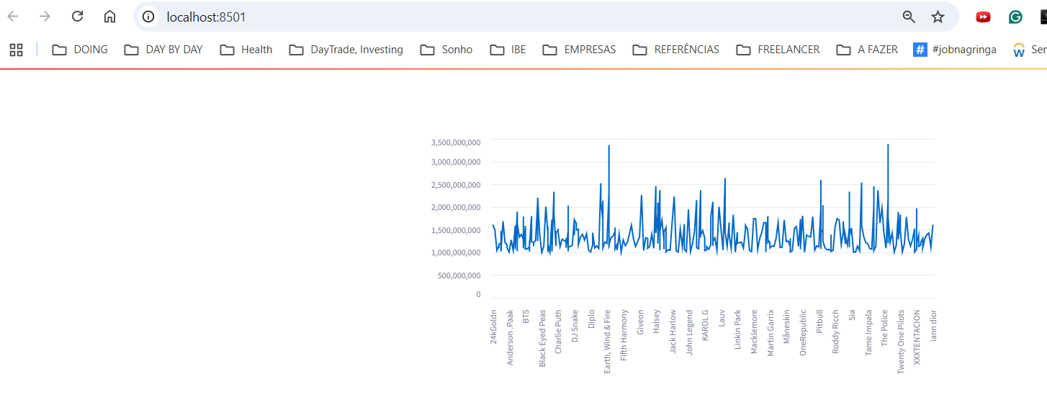

- Vamos usar um gráfico de barras, setar as configurações da página para einde e colocar o título e usar **Track**  como index

**import pandas as pd**

**import streamlit as st**

**st.set_page_config(**

***layout*="wide",**

***page_title*="spotify songs"**

**)**

**df = pd.read_csv("01 Spotify.csv")**

**df.set_index("Track", *inplace*=True)**

**st.bar_chart(df[df["Stream"] >= 1000000000]["Stream"])**

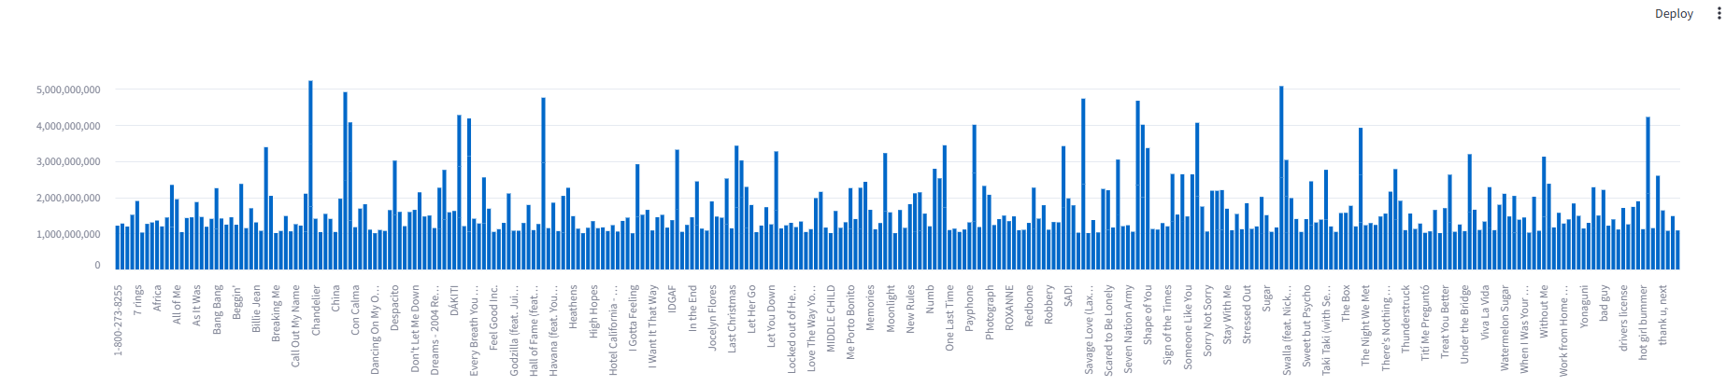

Vamos usar um select box para filtrar o df

**import pandas as pd**

**import streamlit as st**

**st.set_page_config(**

***layout*="wide",**

***page_title*="spotify songs"**

**)**

**df = pd.read_csv("01 Spotify.csv")**

**df.set_index("Track", *inplace*=True)**

**artists = df["Artist"].value_counts().index**

**st.selectbox("Artista",artists)**

**st.bar_chart(df[df["Stream"] >= 1000000000]["Stream"])**

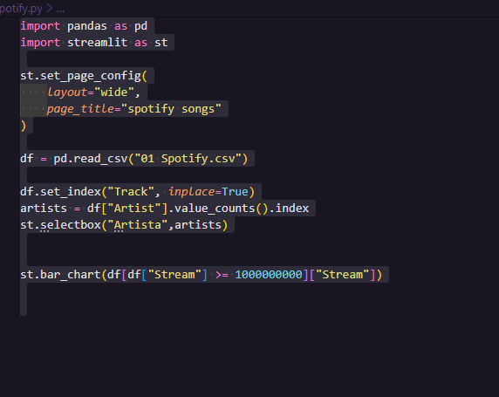

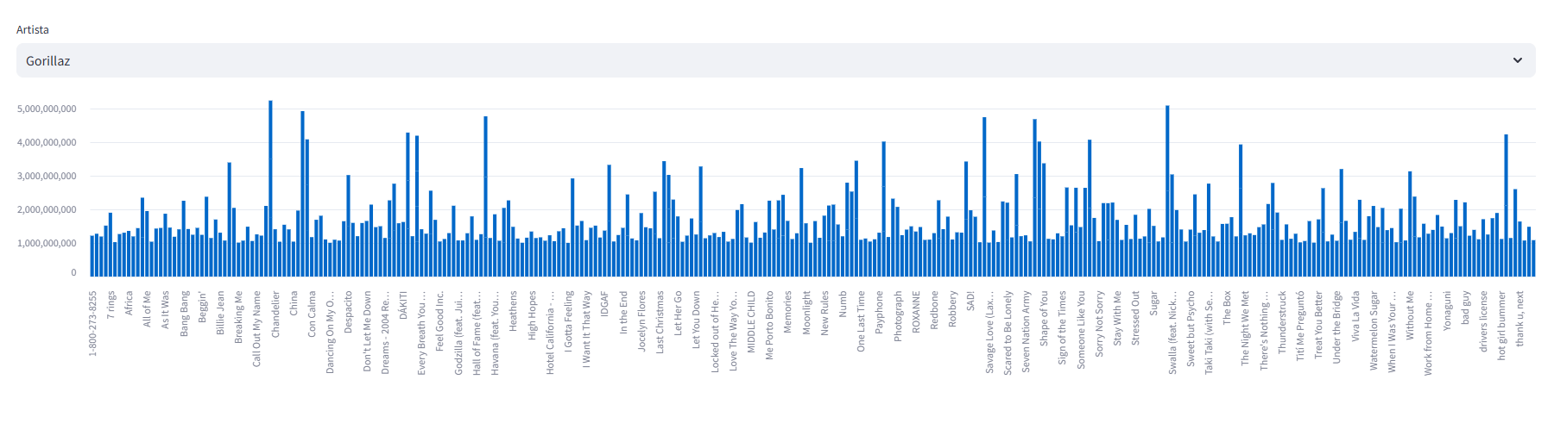

vamos filtrar só uma banda

**import pandas as pd**

**import streamlit as st**

**st.set_page_config(**

***layout*="wide",**

***page_title*="spotify songs"**

**)**

**df = pd.read_csv("01 Spotify.csv")**

**df.set_index("Track", *inplace*=True)**

**artists = df["Artist"].value_counts().index**

**artist = st.selectbox("Artista",artists)**

**df_filtered = df[df["Artist"]==artist]**

**st.bar_chart(df_filtered["Stream"])**

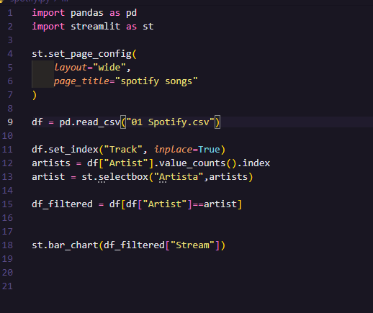

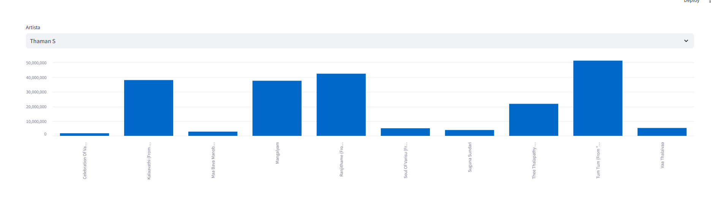

Poderíamos printar qual o artista selecionado

**import pandas as pd**

**import streamlit as st**

**st.set_page_config(**

***layout*="wide",**

***page_title*="spotify songs"**

**)**

**df = pd.read_csv("01 Spotify.csv")**

**df.set_index("Track", *inplace*=True)**

**artists = df["Artist"].value_counts().index**

**artist = st.selectbox("Artista",artists)**

**df_filtered = df[df["Artist"]==artist]**

**st.bar_chart(df_filtered["Stream"])**

**st.write(artist)**

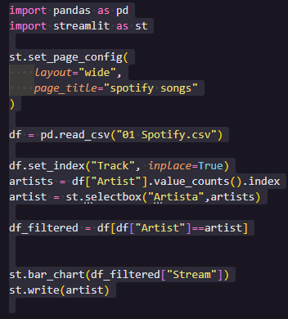

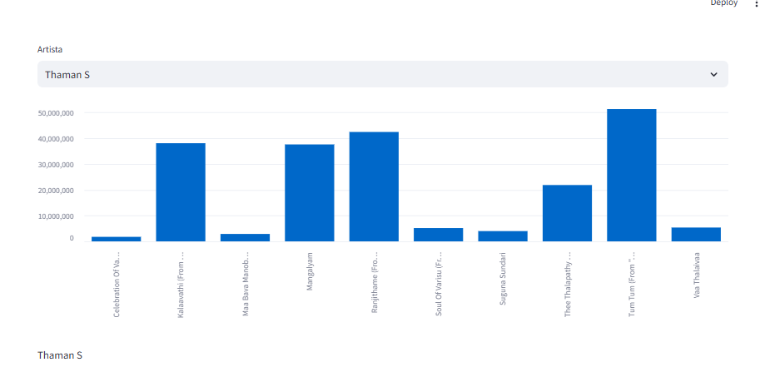

Vamos colocar o um checkbox para esconder ou mostrar o Gráfico

import pandas as pd

import streamlit as st

st.set_page_config(

*layout*="wide",

*page_title*="spotify songs"

)

df = pd.read_csv("01 Spotify.csv")

df.set_index("Track", *inplace*=True)

artists = df["Artist"].value_counts().index

artist = st.selectbox("Artista",artists)

df_filtered = df[df["Artist"]==artist]

show_graph = st.checkbox("Mostrar gráfico")

if(show_graph):

    st.bar_chart(df_filtered["Stream"])

    st.write(artist)

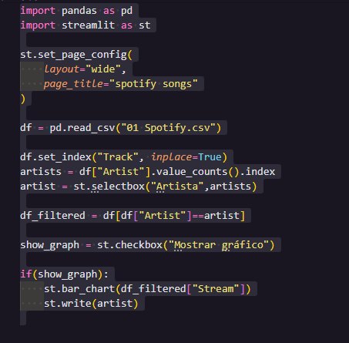

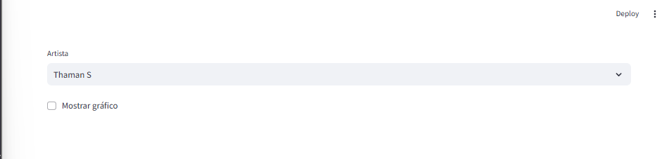

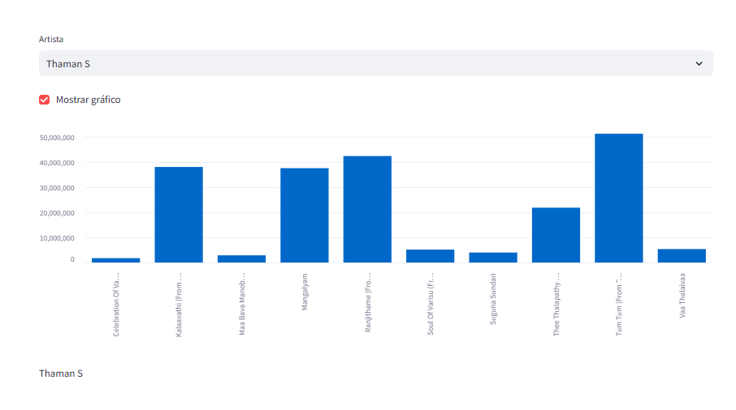

Vamos selecionar um artista e um álbum desse artista

**import pandas as pd**

**import streamlit as st**

**st.set_page_config(**

***layout*="wide",**

***page_title*="spotify songs"**

**)**

**df = pd.read_csv("01 Spotify.csv")**

**df.set_index("Track", *inplace*=True)**

**artists = df["Artist"].value_counts().index**

**artist = st.selectbox("Artista",artists)**

**df_filtered = df[df["Artist"]==artist]**

**albuns = df_filtered["Album"].value_counts().index**

**album = st.selectbox("Album",albuns)**

**df_filtered2 = df_filtered[df_filtered["Album"]==album]**

**show_graph = st.checkbox("Mostrar gráfico")**

**if(show_graph):**

**st.bar_chart(df_filtered2["Stream"])**

**st.write(artist)**

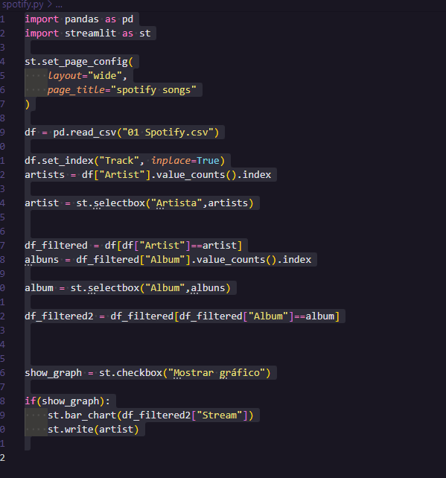

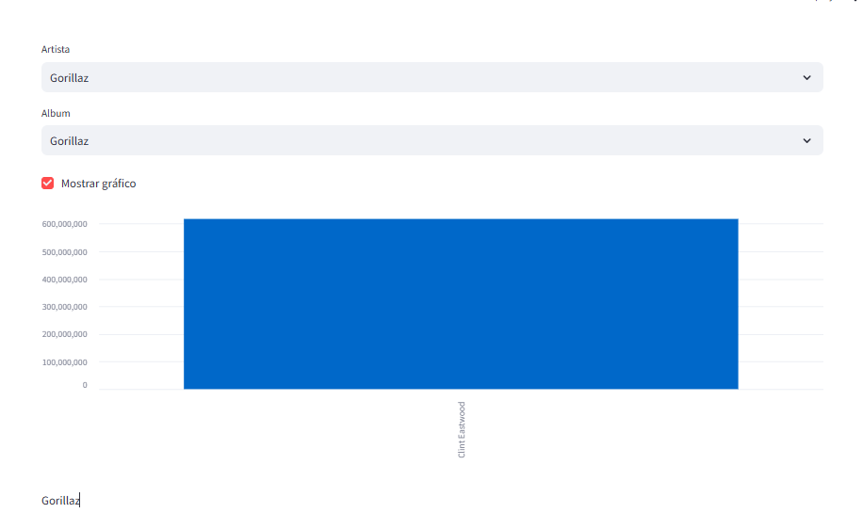

## [Layout](https://hub.asimov.academy/curso/atividade/layout-3/)

Vamos colocar a check box d eartista e álbum na esquerda:

**import pandas as pd**

**import streamlit as st**

**st.set_page_config(**

***layout*="wide",**

***page_title*="spotify songs"**

**)**

**df = pd.read_csv("01 Spotify.csv")**

**df.set_index("Track", *inplace*=True)**

**artists = df["Artist"].value_counts().index**

**artist = st.sidebar.selectbox("Artista",artists)**

**df_filtered = df[df["Artist"]==artist]**

**albuns = df_filtered["Album"].value_counts().index**

**album = st.sidebar.selectbox("Album",albuns)**

**df_filtered2 = df_filtered[df_filtered["Album"]==album]**

**show_graph = st.checkbox("Mostrar gráfico")**

**if(show_graph):**

**st.bar_chart(df_filtered2["Stream"])**

**st.write(artist)**

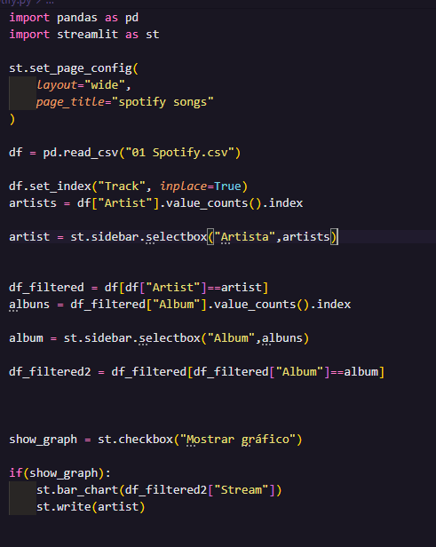

Vamos tirar o chekbox e colcoar duas colunas. Uma para o **Stream** e outr apara o **Danceability**

**import pandas as pd**

**import streamlit as st**

**st.set_page_config(**

***layout*="wide",**

***page_title*="spotify songs"**

**)**

**df = pd.read_csv("01 Spotify.csv")**

**df.set_index("Track", *inplace*=True)**

**artists = df["Artist"].value_counts().index**

**artist = st.sidebar.selectbox("Artista",artists)**

**df_filtered = df[df["Artist"]==artist]**

**albuns = df_filtered["Album"].value_counts().index**

**album = st.sidebar.selectbox("Album",albuns)**

**df_filtered2 = df_filtered[df_filtered["Album"]==album]**

**# show_graph = st.checkbox("Mostrar gráfico")**

**# if(show_graph):**

**# st.write(artist)**

**col1, col2 = st.columns(2)**

**col1.bar_chart(df_filtered2["Stream"])**

**col2.bar_chart(df_filtered2["Danceability"])**

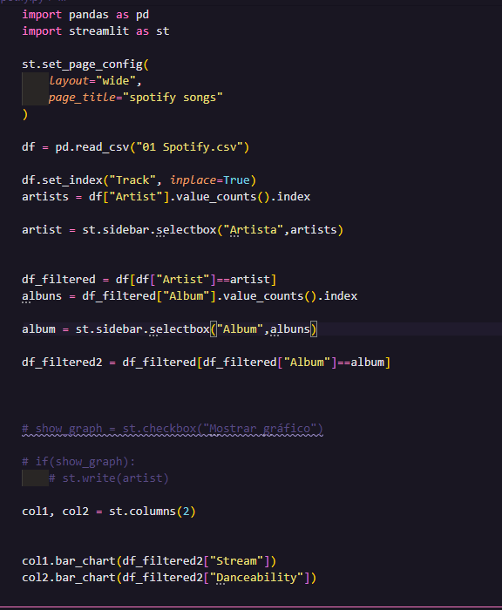

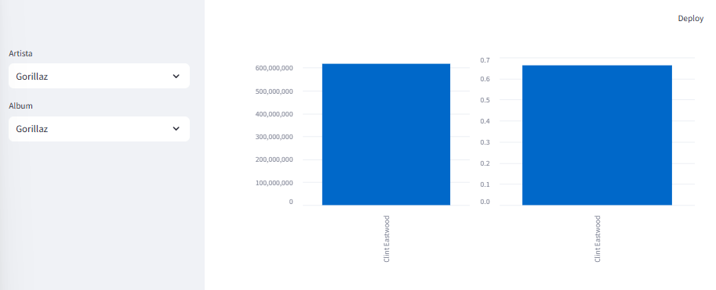

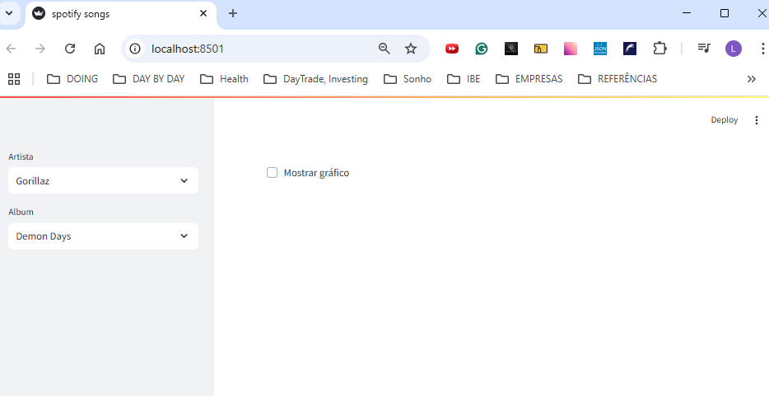

Se quisermos divifir pela quantidade de despeaço ocupado, podemos passa rum array com as percentagens de espeço para cada coluna

import pandas as pd

import streamlit as st

st.set_page_config(

*layout*="wide",

*page_title*="spotify songs"

)

df = pd.read_csv("01 Spotify.csv")

df.set_index("Track", *inplace*=True)

artists = df["Artist"].value_counts().index

artist = st.sidebar.selectbox("Artista",artists)

df_filtered = df[df["Artist"]==artist]

albuns = df_filtered["Album"].value_counts().index

album = st.sidebar.selectbox("Album",albuns)

df_filtered2 = df_filtered[df_filtered["Album"]==album]

# show_graph = st.checkbox("Mostrar gráfico")

# if(show_graph):

    # st.write(artist)

**col1, col2 = st.columns([0.7,0.3])**

col1.bar_chart(df_filtered2["Stream"])

col2.line_chart(df_filtered2["Danceability"])

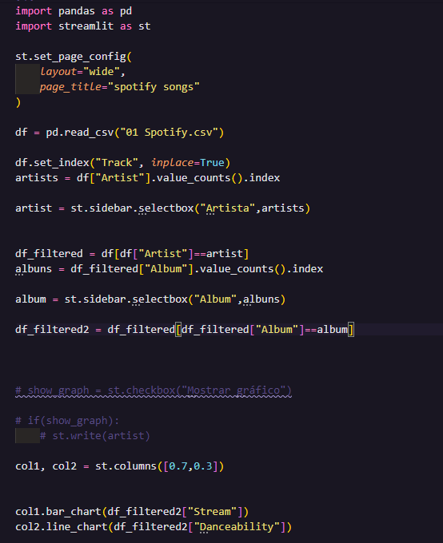

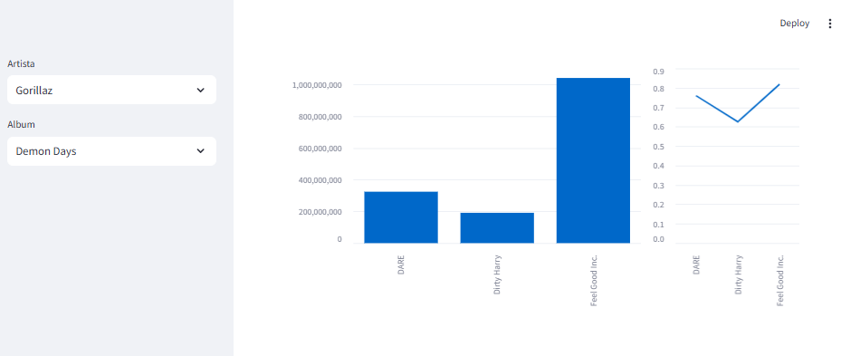

## [Cacheamento e Multipages](https://hub.asimov.academy/curso/atividade/cacheamento-e-multipages/)

Caching multiupages

Para termos muitas página temo eu criar uma pasta chamada **pages** e um arquivo nela:

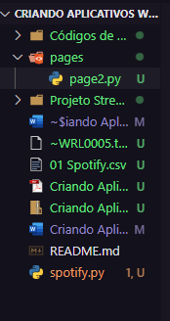

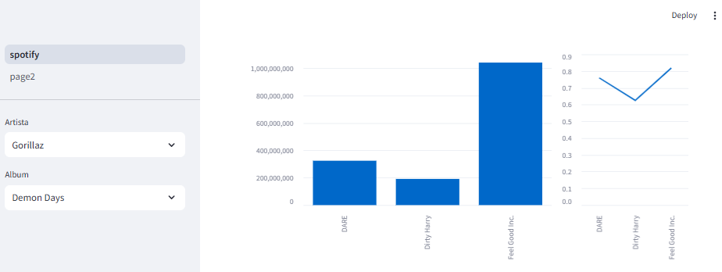

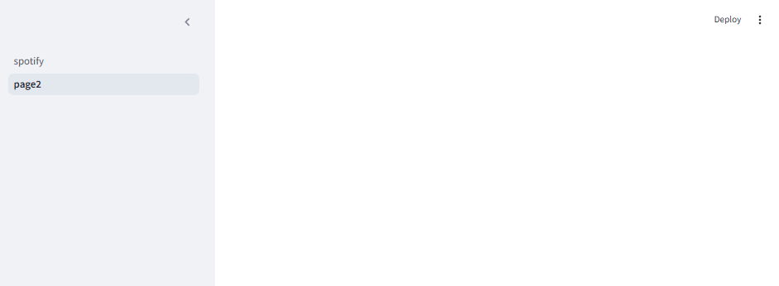

Para que os dados de uma página sejam compartilhados para outra página, usamos **session_state**

**SPOTIFY.PY**

import pandas as pd

import streamlit as st

st.set_page_config(

*layout*="wide",

*page_title*="spotify songs"

)

df = pd.read_csv("01 Spotify.csv")

**st.session_state['df_spotify'] = df**

df.set_index("Track", *inplace*=True)

artists = df["Artist"].value_counts().index

artist = st.sidebar.selectbox("Artista",artists)

df_filtered = df[df["Artist"]==artist]

albuns = df_filtered["Album"].value_counts().index

album = st.sidebar.selectbox("Album",albuns)

df_filtered2 = df_filtered[df_filtered["Album"]==album]

# show_graph = st.checkbox("Mostrar gráfico")

# if(show_graph):

    # st.write(artist)

col1, col2 = st.columns([0.7,0.3])

col1.bar_chart(df_filtered2["Stream"])

col2.line_chart(df_filtered2["Danceability"])

**PAGE2.PY**

import pandas as pd

import streamlit as st

st.session_state['df_spotify']

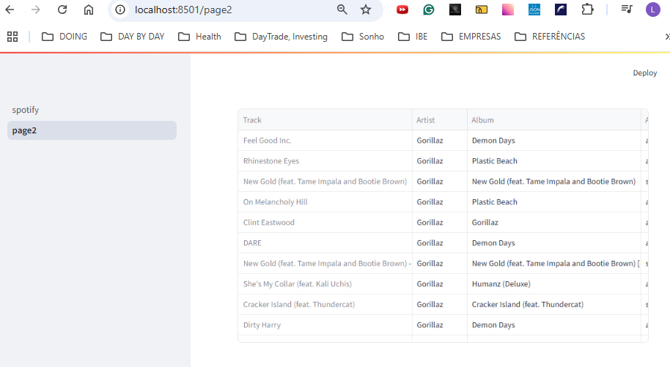

Podemos passar uma operação muito pessada para dentrodo cache numa função:

import pandas as pd

import streamlit as st

st.set_page_config(

*layout*="wide",

*page_title*="spotify songs"

)

**@st.cache_data**

**def load_data():**

**df = pd.read_csv("01 Spotify.csv")**

**return df**

**st.session_state['df_spotify'] = load_data()**

**df = load_data()**

df.set_index("Track", *inplace*=True)

artists = df["Artist"].value_counts().index

artist = st.sidebar.selectbox("Artista",artists)

df_filtered = df[df["Artist"]==artist]

albuns = df_filtered["Album"].value_counts().index

album = st.sidebar.selectbox("Album",albuns)

df_filtered2 = df_filtered[df_filtered["Album"]==album]

# show_graph = st.checkbox("Mostrar gráfico")

# if(show_graph):

    # st.write(artist)

col1, col2 = st.columns([0.7,0.3])

col1.bar_chart(df_filtered2["Stream"])

col2.line_chart(df_filtered2["Danceability"])

## [Componentes adicionais](https://hub.asimov.academy/curso/atividade/componentes-adicionais/)

## [Quiz – Como customizar seu aplicativo](https://hub.asimov.academy/curso/atividade/quiz-como-customizar-seu-aplicativo/)

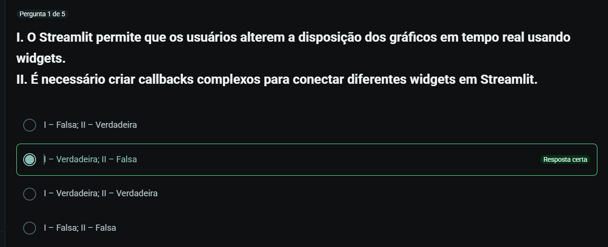

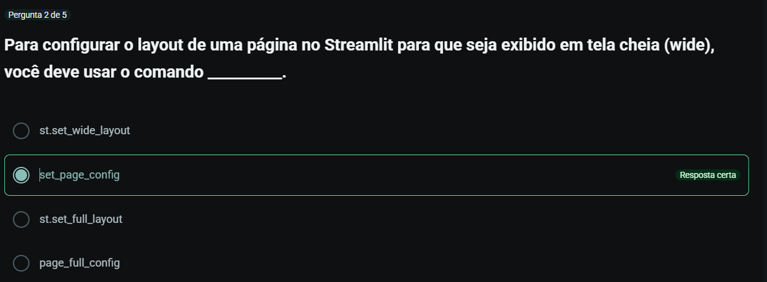

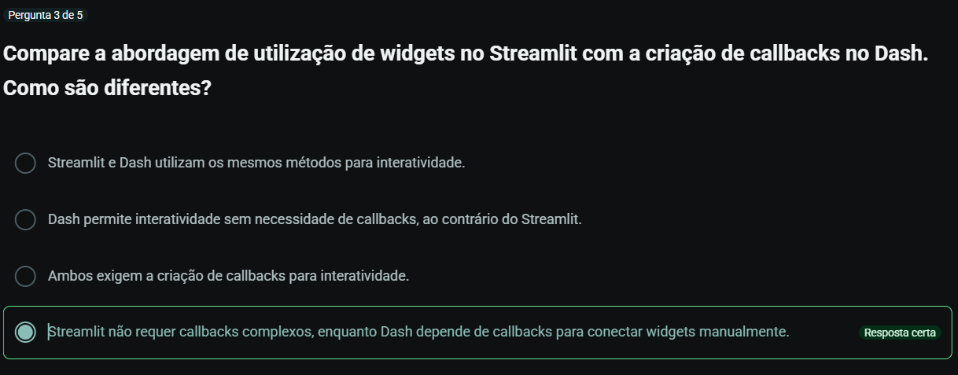

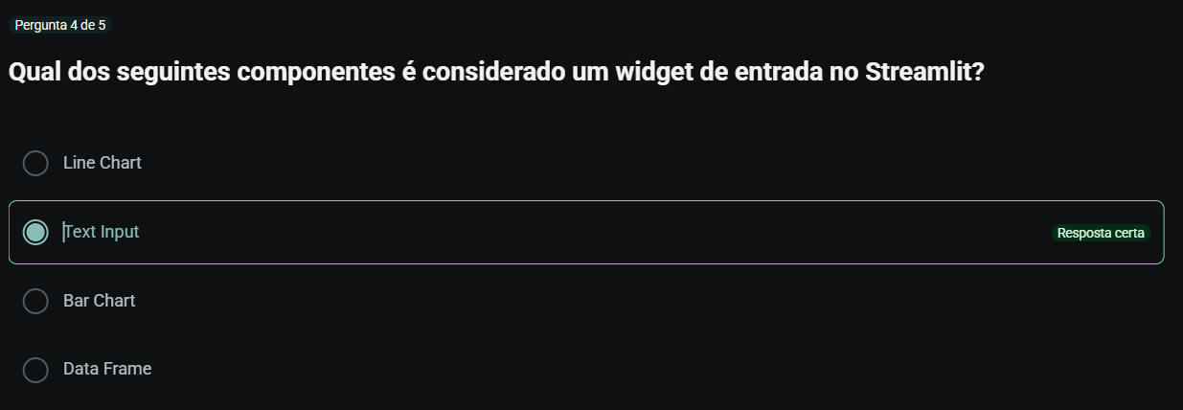

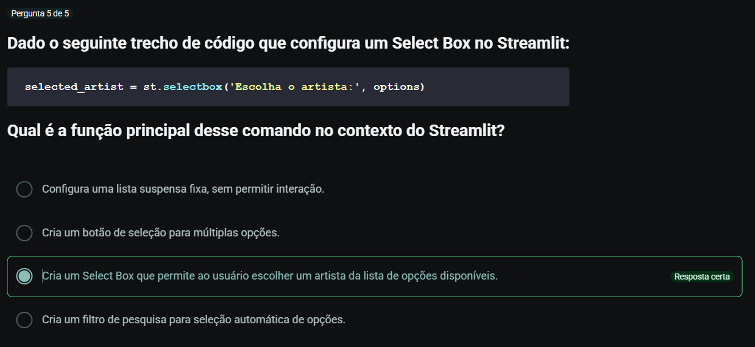

# Análise de dados da FIFA com Streamlit

## [Dash FIFA 2023](https://hub.asimov.academy/curso/atividade/dash-fifa-2023/)

Pegar o dataset

<https://drive.google.com/file/d/10ODXxd2ug9uF1WrtrOFGKn7Id0Sdut3Q/view>

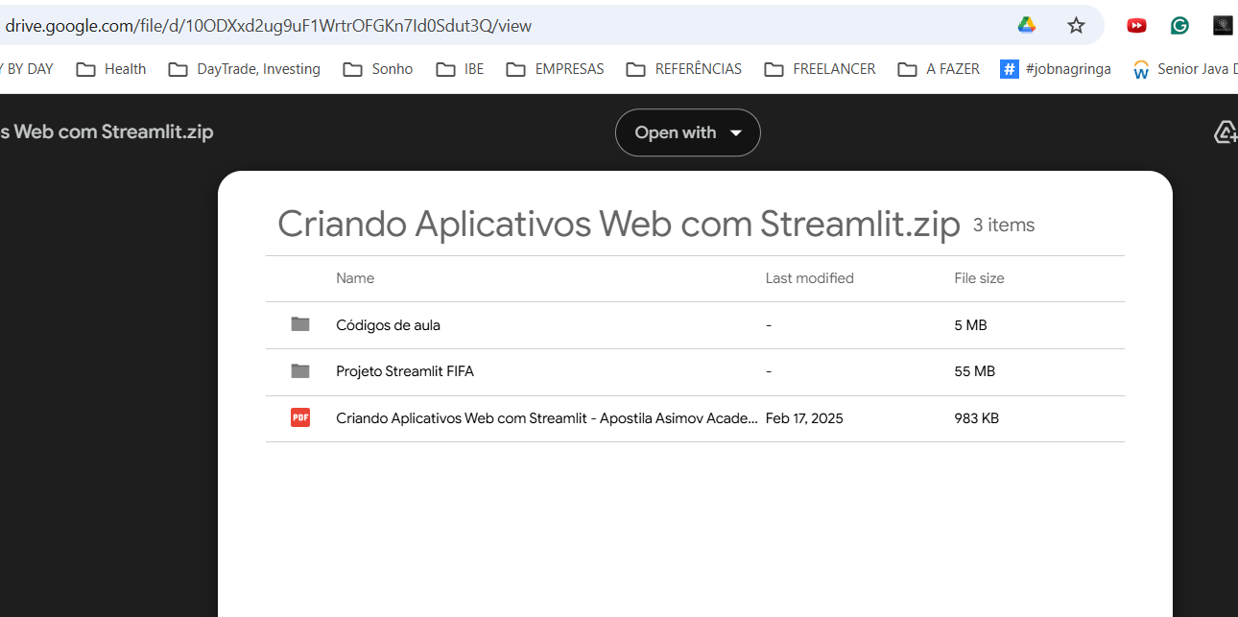

Para definir as ordens das páginas usamos o seguinte padrão

**1_nome_da_pagina.py**

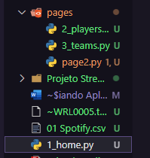

Para todos eles, vamos importar o **streamlit**

**import streamlit as st**

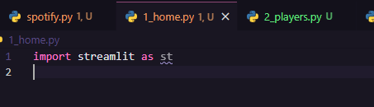

para rodar vamos executar

**streamlit run 1_home.py**

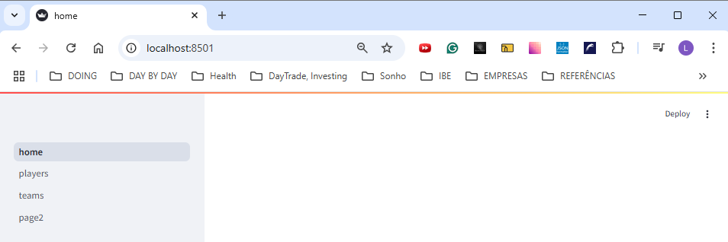

Vamos colocar um markdown na home

import streamlit as st

**st.markdown('# FIFA23 OFFICIAL DATASET! ')**

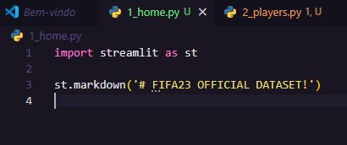

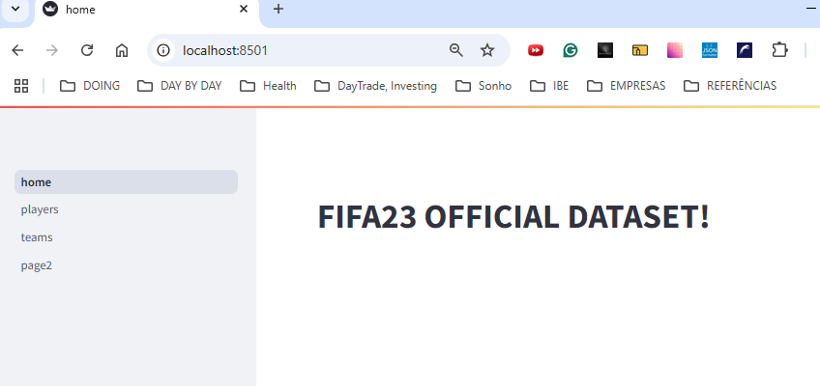

Adicione

**import webbrowser**

**btn = st.button("Acesse os dados no Kaggle")**

**if btn:**

**webbrowser.open_new_tab("https://www.kaggle.com/datasets/kevwesophia/fifa23-official-datasetclean-data")**

import webbrowser

import streamlit as st

st.markdown('# FIFA23 OFFICIAL DATASET!')

st.markdown('Desenvolvido por Luiz Gadelha')

btn = st.button("Acesse os dados no Kaggle")

if btn:

    webbrowser.open_new_tab("https://www.kaggle.com/datasets/kevwesophia/fifa23-official-datasetclean-data")

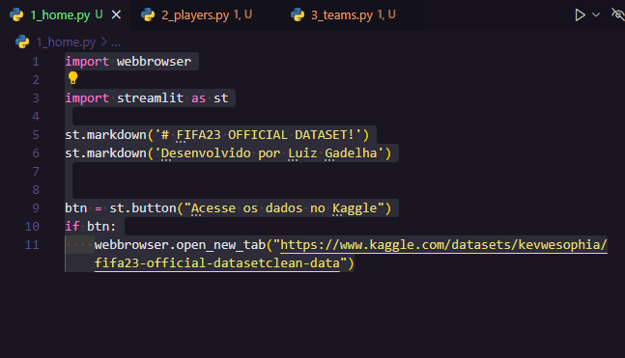

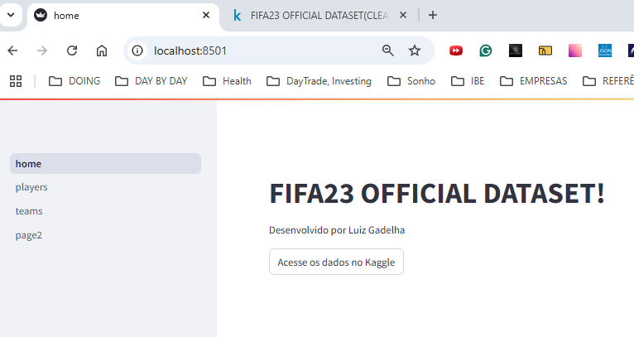

Vamos adicionar

st.markdown(

    """

    O conjunto de dados

    de jogadores de futebol de 2017 a 2023 fornece informações

    abrangentes sobre jogadores de futebol profissionais.

    O conjunto de dados contém uma ampla gama de atributos, incluindo dados demográficos

    do jogador, características físicas, estatísticas de jogo, detalhes do contrato e

    afiliações de clubes.

    Com **mais de 17.000 registros**, este conjunto de dados oferece um recurso valioso para

    analistas de futebol, pesquisadores e entusiastas interessados em explorar vários

    aspectos do mundo do futebol, pois permite estudar atributos de jogadores, métricas de

    desempenho, avaliação de mercado, análise de clubes, posicionamento de jogadores e

    desenvolvimento do jogador ao longo do tempo.

"""

)

import webbrowser

import streamlit as st

st.markdown('# FIFA23 OFFICIAL DATASET!')

st.markdown('Desenvolvido por Luiz Gadelha')

btn = st.button("Acesse os dados no Kaggle")

if btn:

    webbrowser.open_new_tab("https://www.kaggle.com/datasets/kevwesophia/fifa23-official-datasetclean-data")

**st.markdown(**

**"""**

**O conjunto de dados**

**de jogadores de futebol de 2017 a 2023 fornece informações**

**abrangentes sobre jogadores de futebol profissionais.**

**O conjunto de dados contém uma ampla gama de atributos, incluindo dados demográficos**

**do jogador, características físicas, estatísticas de jogo, detalhes do contrato e**

**afiliações de clubes.**

**Com **mais de 17.000 registros**, este conjunto de dados oferece um recurso valioso para**

**analistas de futebol, pesquisadores e entusiastas interessados em explorar vários**

**aspectos do mundo do futebol, pois permite estudar atributos de jogadores, métricas de**

**desempenho, avaliação de mercado, análise de clubes, posicionamento de jogadores e**

**desenvolvimento do jogador ao longo do tempo.**

**"""**

**)**

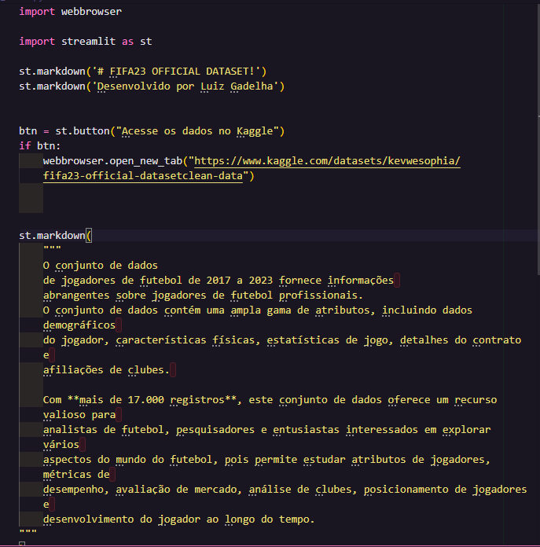

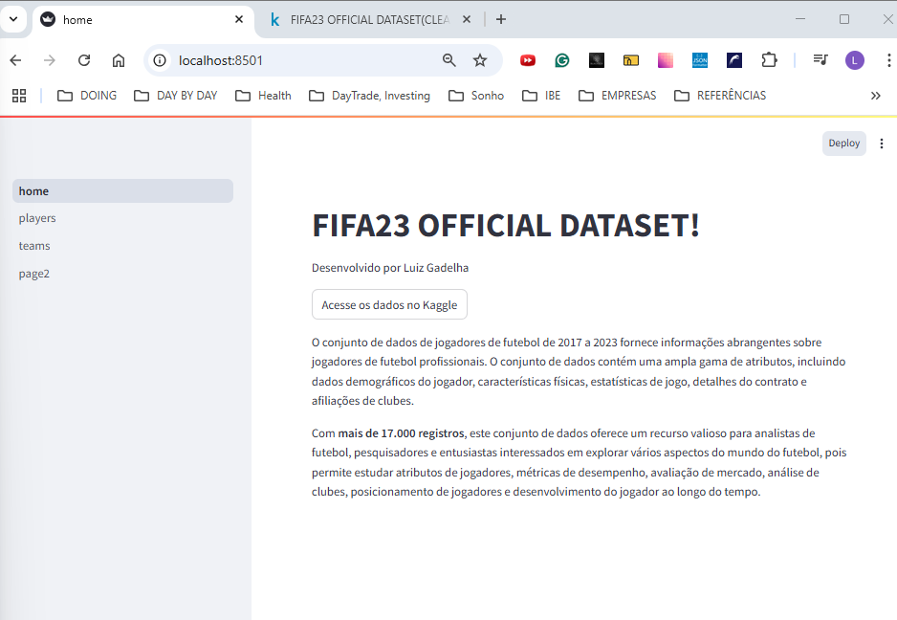

Vamos carregar os dados se não estão na sessão

import pandas as pd

from datetime import datetime

if "data" not in st.session_state:

    df_data = pd.read_csv("datasets\CLEAN_FIFA23_official_data.csv")

    df_data = df_data[df_data["Contract Valid Until"]>= datetime.today().year]

    st.session_state["data"] = df_data

else:

    df_data = st.session_state["data"]

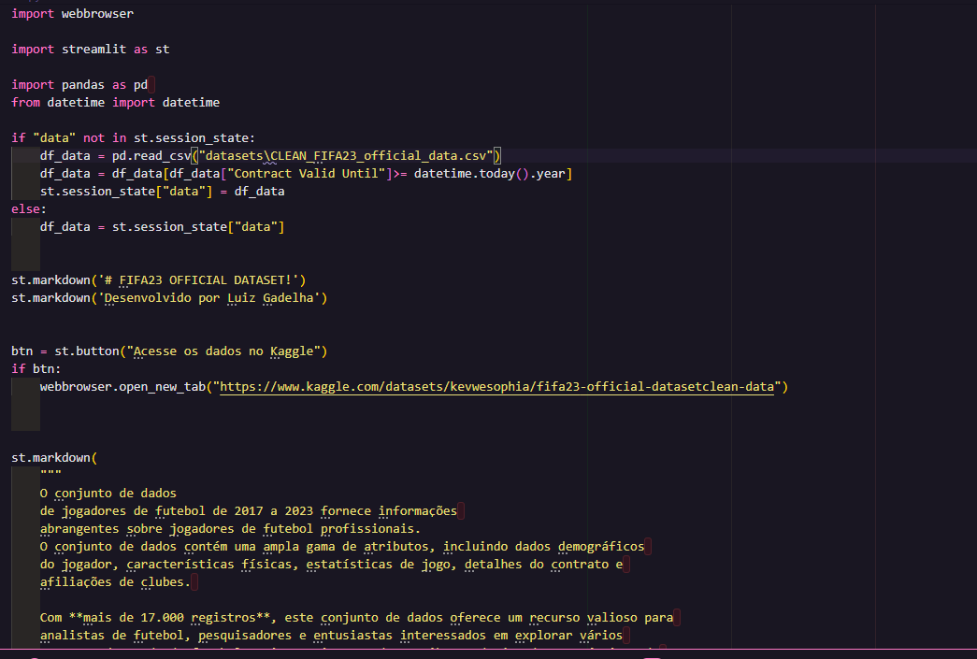

Vamos selecionar apenas jogadores com salario valido e ordernar

import webbrowser

import streamlit as st

**import pandas as pd**

**from datetime import datetime**

**if "data" not in st.session_state:**

**df_data = pd.read_csv("datasets\CLEAN_FIFA23_official_data.csv")**

**df_data = df_data[df_data["Contract Valid Until"]>= datetime.today().year]**

**df_data = df_data[df_data["Value(£)"] > 0]**

**df_data = df_data.sort_values(*by*="Overall", *ascending*=False)**

**st.session_state["data"] = df_data**

**else:**

**df_data = st.session_state["data"]**

st.markdown('# FIFA23 OFFICIAL DATASET!')

st.markdown('Desenvolvido por Luiz Gadelha')

btn = st.button("Acesse os dados no Kaggle")

if btn:

    webbrowser.open_new_tab("https://www.kaggle.com/datasets/kevwesophia/fifa23-official-datasetclean-data")

st.markdown(

    """

    O conjunto de dados

    de jogadores de futebol de 2017 a 2023 fornece informações

    abrangentes sobre jogadores de futebol profissionais.

    O conjunto de dados contém uma ampla gama de atributos, incluindo dados demográficos

    do jogador, características físicas, estatísticas de jogo, detalhes do contrato e

    afiliações de clubes.

    Com **mais de 17.000 registros**, este conjunto de dados oferece um recurso valioso para

    analistas de futebol, pesquisadores e entusiastas interessados em explorar vários

    aspectos do mundo do futebol, pois permite estudar atributos de jogadores, métricas de

    desempenho, avaliação de mercado, análise de clubes, posicionamento de jogadores e

    desenvolvimento do jogador ao longo do tempo.

"""

)

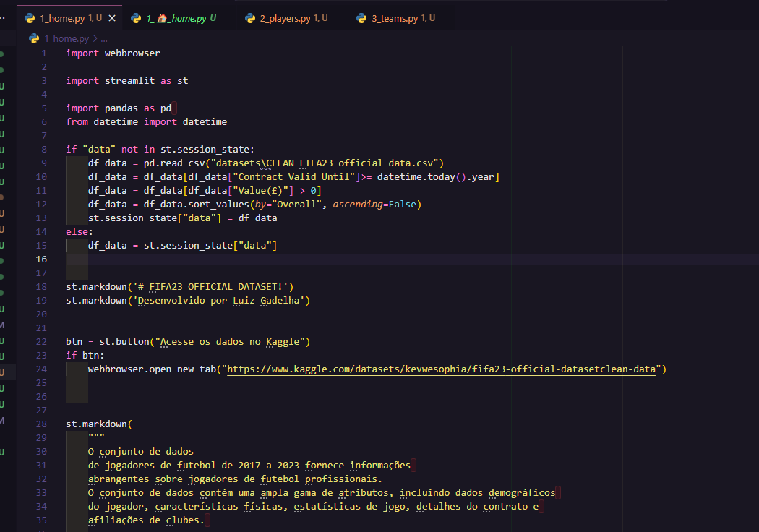

Lendo no players:

**import streamlit as st**

**df_data = st.session_state["data"]**

**df_data**

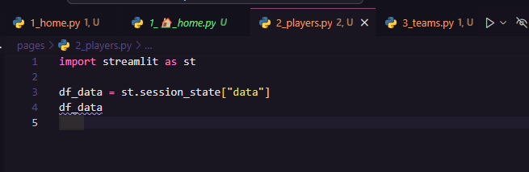

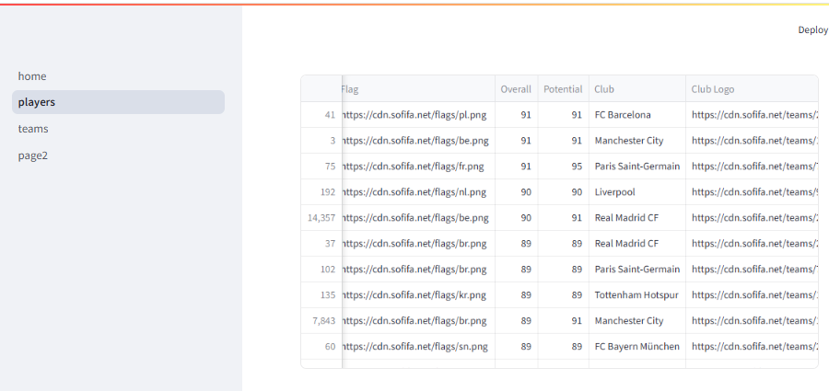

Vamos colocar um seletor dos clubes e um seletor dos jogadores nesse clube

**import streamlit as st**

**df_data = st.session_state["data"]**

**clubes  = df_data["Club"].unique()**

**club = st.sidebar.selectbox("Clube", clubes )**

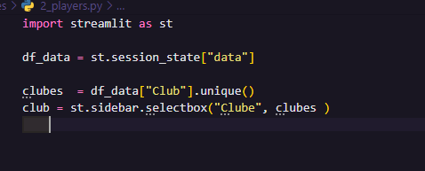

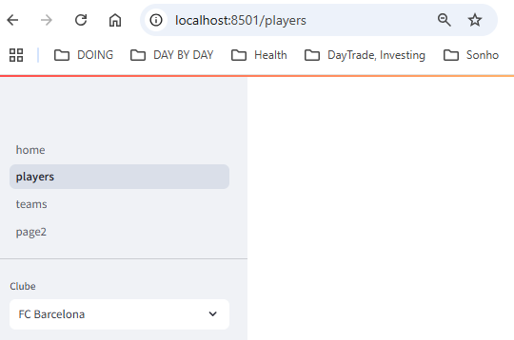

Vamos usar esse clube selecionado para pegar os jogadores

import streamlit as st

df_data = st.session_state["data"]

df_data

clubes  = df_data["Club"].unique()

club = st.sidebar.selectbox("Clube", clubes )

players = df_data[df_data["Club"] == club]["Name"].unique()

player = st.sidebar.selectbox("Player", players )

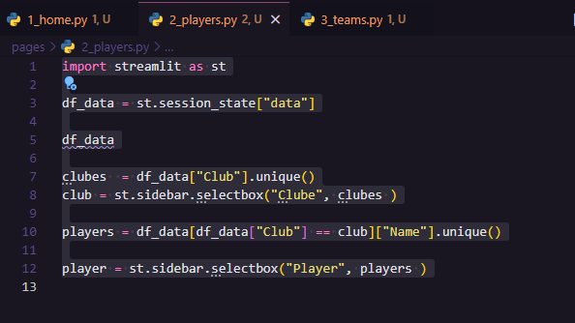

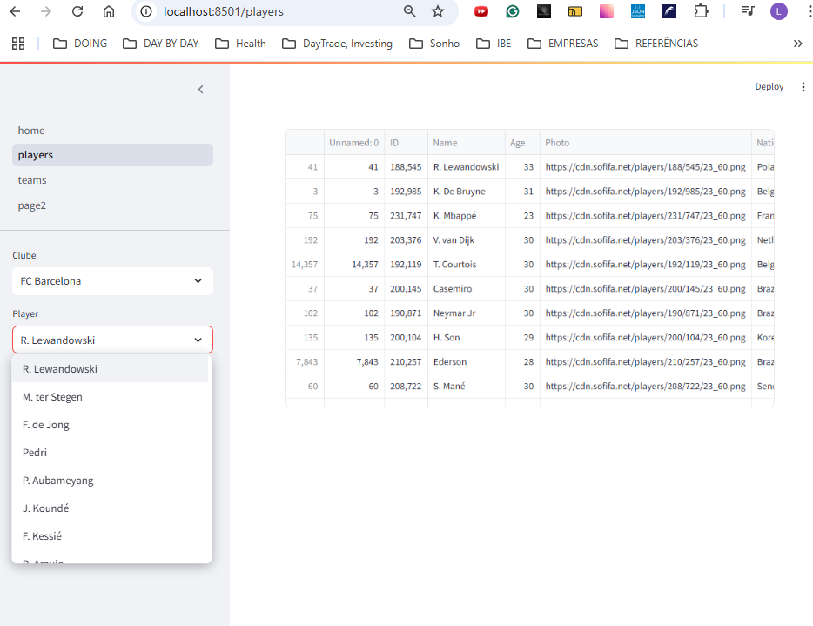

Vamos pegar a linha com o nome do jogador

import streamlit as st

df_data = st.session_state["data"]

clubes  = df_data["Club"].unique()

club = st.sidebar.selectbox("Clube", clubes )

df_players = df_data[df_data["Club"] == club]

players = df_players["Name"].value_counts().index

player = st.sidebar.selectbox("Jogador", players)

player_stats = df_data[df_data["Name"] == player]

player_stats

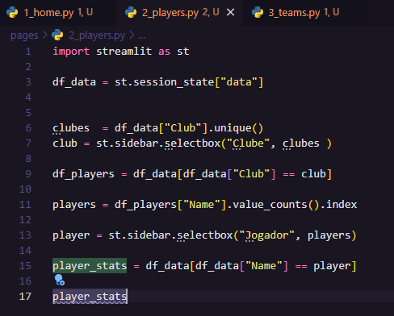

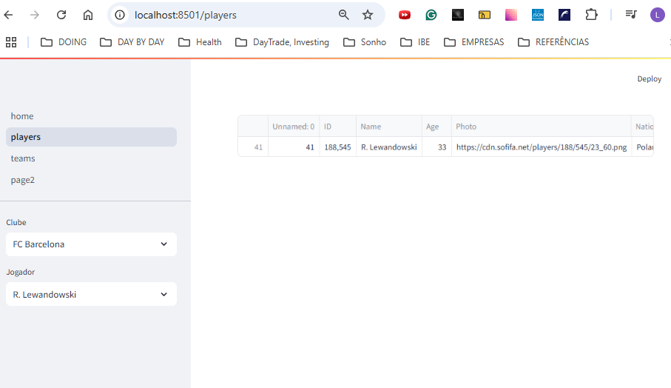

Usando a primeira aparição do registro

import streamlit as st

df_data = st.session_state["data"]

clubes  = df_data["Club"].unique()

club = st.sidebar.selectbox("Clube", clubes )

df_players = df_data[df_data["Club"] == club]

players = df_players["Name"].value_counts().index

player = st.sidebar.selectbox("Jogador", players)

player_stats = df_data[df_data["Name"] == player].iloc[0]

player_stats

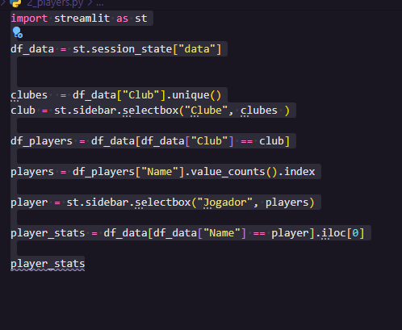

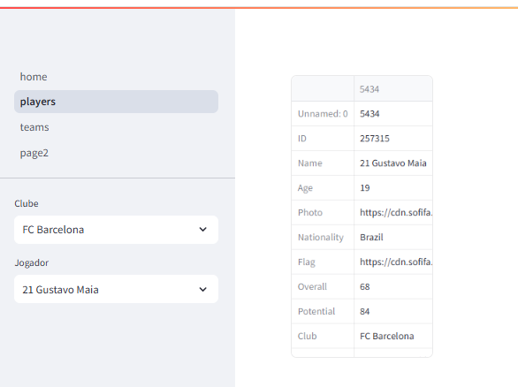

Primeiramente vamos colocar a foto usando a Coluna **Photo**

import streamlit as st

df_data = st.session_state["data"]

clubes  = df_data["Club"].unique()

club = st.sidebar.selectbox("Clube", clubes )

df_players = df_data[df_data["Club"] == club]

players = df_players["Name"].value_counts().index

player = st.sidebar.selectbox("Jogador", players)

player_stats = df_data[df_data["Name"] == player].iloc[0]

**st.image(player_stats["Photo"])**

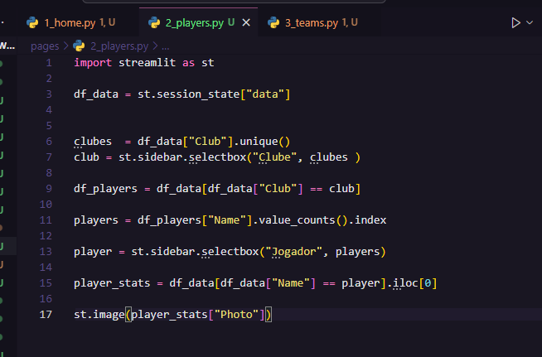

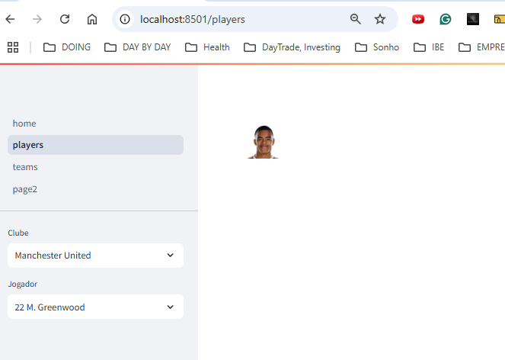

Vamos colcoar o título com o nome do jogador

import streamlit as st

df_data = st.session_state["data"]

clubes  = df_data["Club"].unique()

club = st.sidebar.selectbox("Clube", clubes )

df_players = df_data[df_data["Club"] == club]

players = df_players["Name"].value_counts().index

player = st.sidebar.selectbox("Jogador", players)

player_stats = df_data[df_data["Name"] == player].iloc[0]

st.image(player_stats["Photo"])

**st.title(player_stats["Name"])**

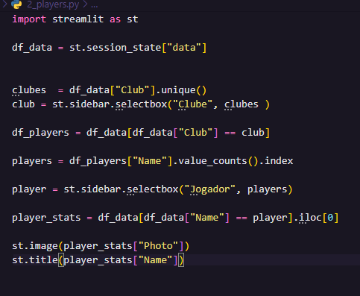

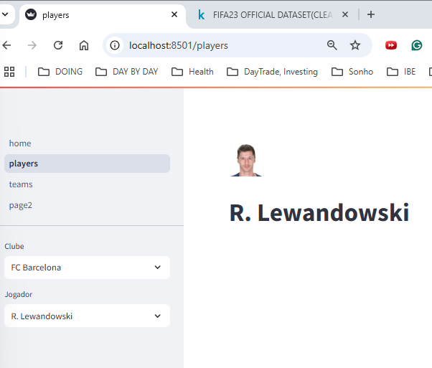

vamos colocar o nome do clube do jogador

import streamlit as st

df_data = st.session_state["data"]

clubes  = df_data["Club"].unique()

club = st.sidebar.selectbox("Clube", clubes )

df_players = df_data[df_data["Club"] == club]

players = df_players["Name"].value_counts().index

player = st.sidebar.selectbox("Jogador", players)

player_stats = df_data[df_data["Name"] == player].iloc[0]

st.image(player_stats["Photo"])

st.title(player_stats["Name"])

**st.markdown(f"**Clube:** {player_stats['Club']}")**

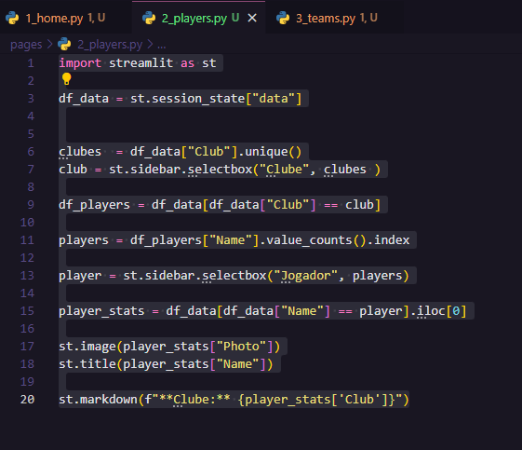

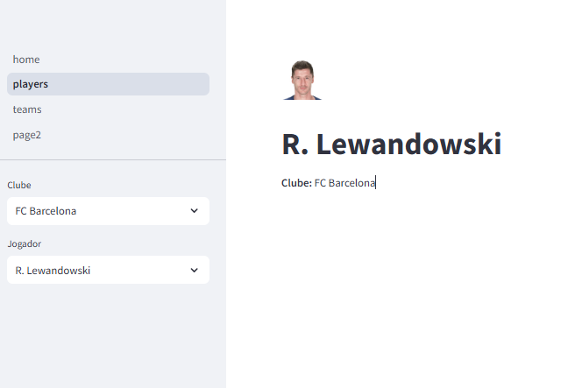

vamos colocar a posição

import streamlit as st

df_data = st.session_state["data"]

clubes  = df_data["Club"].unique()

club = st.sidebar.selectbox("Clube", clubes )

df_players = df_data[df_data["Club"] == club]

players = df_players["Name"].value_counts().index

player = st.sidebar.selectbox("Jogador", players)

player_stats = df_data[df_data["Name"] == player].iloc[0]

st.image(player_stats["Photo"])

st.title(player_stats["Name"])

st.markdown(f"**Clube:** {player_stats['Club']}")

**st.markdown(f"**Posição:** {player_stats['Position']}")**

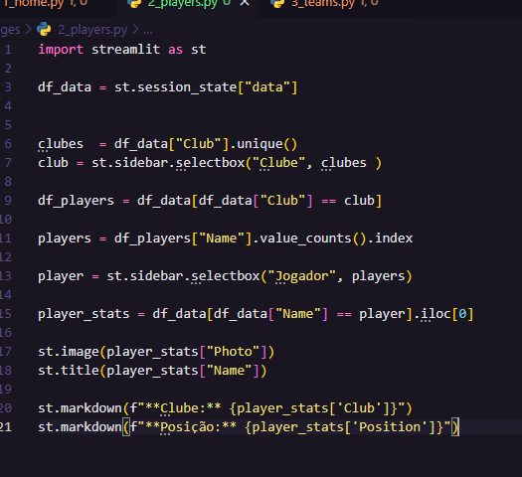

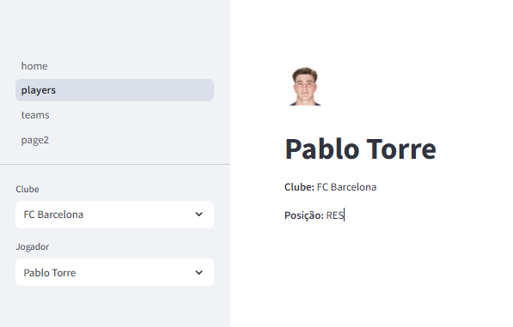

Vamos colocar 4 colunas para Age, Heigth em metros, Weigth em kg e Overral

import streamlit as st

df_data = st.session_state["data"]

clubes  = df_data["Club"].unique()

club = st.sidebar.selectbox("Clube", clubes )

df_players = df_data[df_data["Club"] == club]

players = df_players["Name"].value_counts().index

player = st.sidebar.selectbox("Jogador", players)

player_stats = df_data[df_data["Name"] == player].iloc[0]

st.image(player_stats["Photo"])

st.title(player_stats["Name"])

st.markdown(f"**Clube:** {player_stats['Club']}")

st.markdown(f"**Posição:** {player_stats['Position']}")

**col1, col2, col3, col4 = st.columns(4)**

**col1.markdown(f"**IDADE:** {player_stats['Age']}")**

**col2.markdown(f"**ALTURA:** {player_stats['Height(cm.)']/100}")**

**col3.markdown(f"**PESO:** {player_stats['Weight(lbs.)']*0.453:.2f}")**

**st.subheader(f"Overrall {player_stats['Overall']}")**

**st.progress(*int*(player_stats['Overall']))**

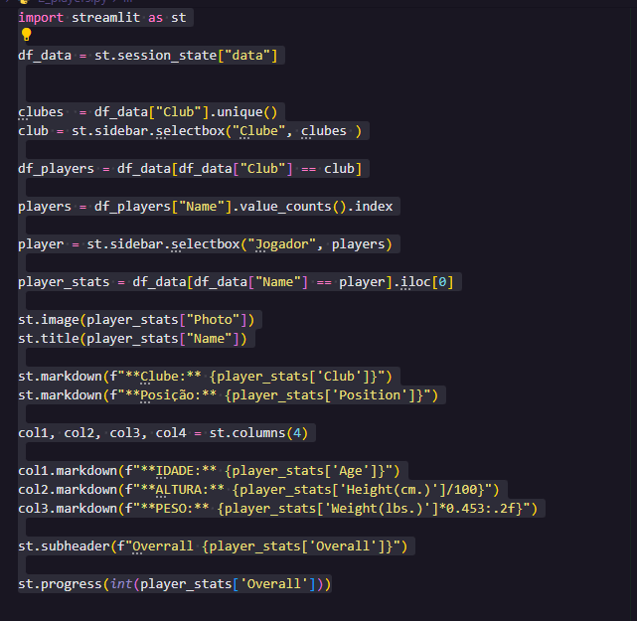

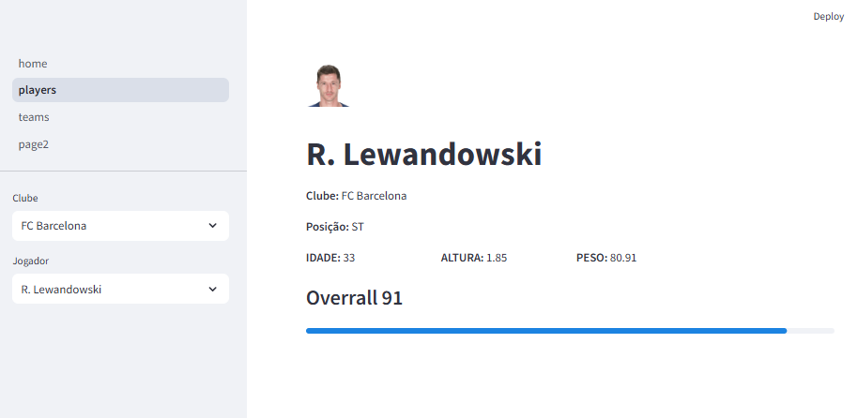

Vamos colocar o valor de mercador, remuneração semanal e Cláusula de rescisão

import streamlit as st

df_data = st.session_state["data"]

clubes  = df_data["Club"].unique()

club = st.sidebar.selectbox("Clube", clubes )

df_players = df_data[df_data["Club"] == club]

players = df_players["Name"].value_counts().index

player = st.sidebar.selectbox("Jogador", players)

player_stats = df_data[df_data["Name"] == player].iloc[0]

st.image(player_stats["Photo"])

st.title(player_stats["Name"])

st.markdown(f"**Clube:** {player_stats['Club']}")

st.markdown(f"**Posição:** {player_stats['Position']}")

col1, col2, col3, col4 = st.columns(4)

col1.markdown(f"**IDADE:** {player_stats['Age']}")

col2.markdown(f"**ALTURA:** {player_stats['Height(cm.)']/100}")

col3.markdown(f"**PESO:** {player_stats['Weight(lbs.)']*0.453:.2f}")

st.subheader(f"Overrall {player_stats['Overall']}")

st.progress(*int*(player_stats['Overall']))

df_data.columns

**col1, col2, col3, col4 = st.columns(4)**

**col1.metric(*label*="Valor de mercado", *value*=f"£{player_stats['Value(£)']:,}")**

**col2.metric(*label*="Remuneração semanal", *value*=f"£{player_stats['Wage(£)']:,}")**

**col3.metric(*label*="Cláusula de rescisão", *value*=f"£{player_stats['Release Clause(£)']:,}")**

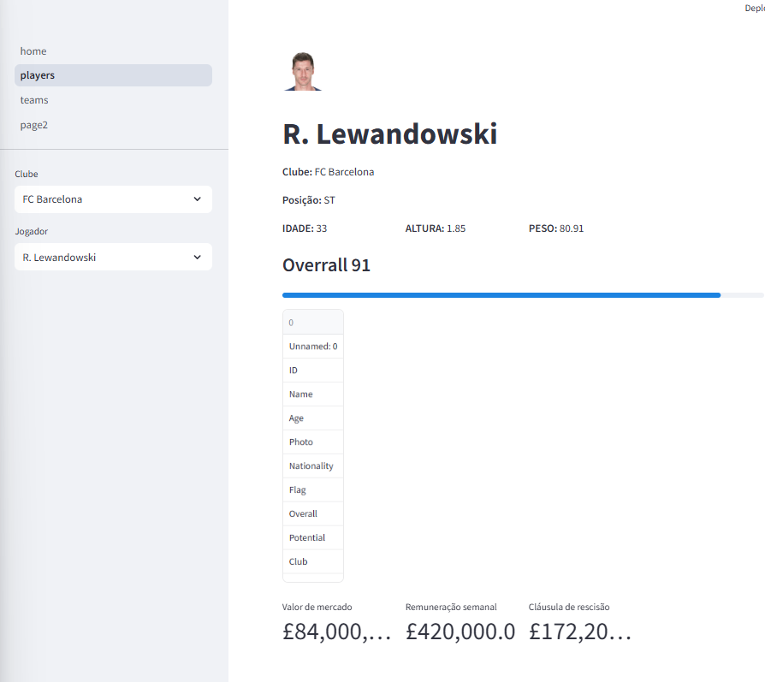

Vamos colocar a configuração de wide

**st.set_page_config(**

***page_title*="Players",**

***page_icon*="🏃🏼",**

***layout*="wide"**

**)**

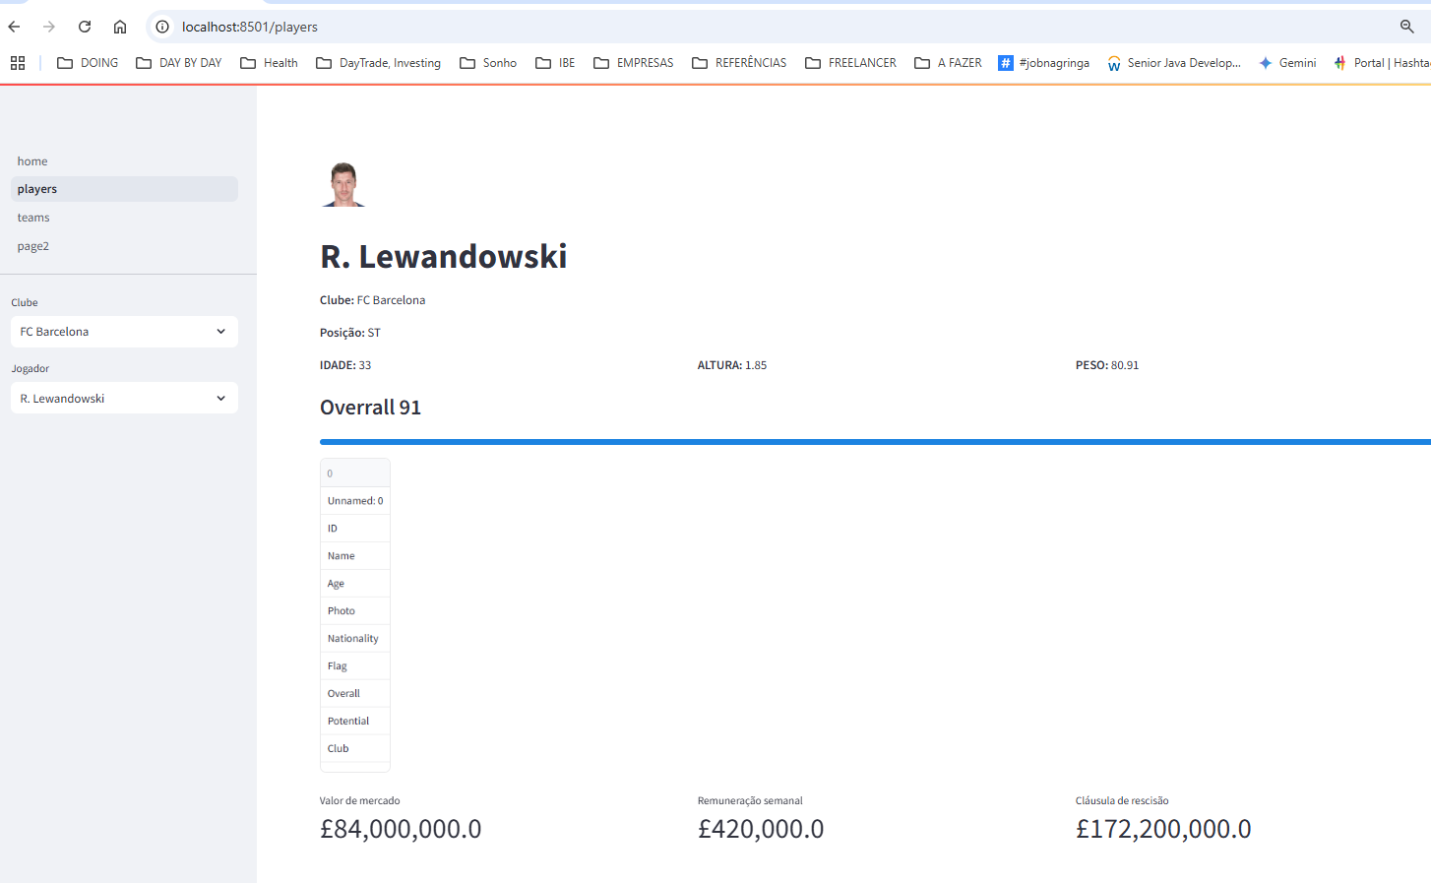

Vamos configurar a apágina de timaes

Primeiramente vamos pegar os dados do astate

**df_data = st.session_state["data"]**

vamos pegar os clubes

**clubes  = df_data["Club"].unique()**

**club = st.sidebar.selectbox("Clube", clubes )**

Vamos colocar o símboloe o nome

import streamlit as st

st.set_page_config(

*page_title*="Players",

*page_icon*="🏃🏼",

*layout*="wide"

)

df_data = st.session_state["data"]

clubes  = df_data["Club"].unique()

club = st.sidebar.selectbox("Clube", clubes )

df_filtered = df_data[(df_data["Club"]==club)].set_index("Name")

**st.image(df_filtered.iloc[0]["Club Logo"])**

**st.markdown(f"# {club}")**

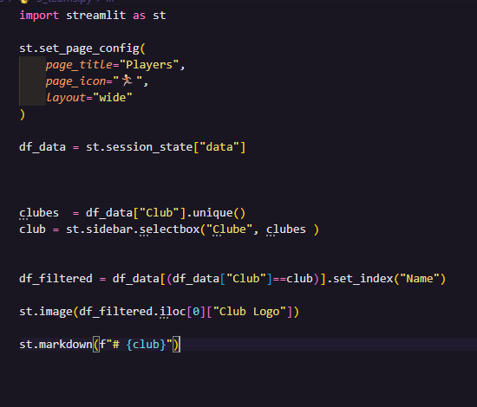

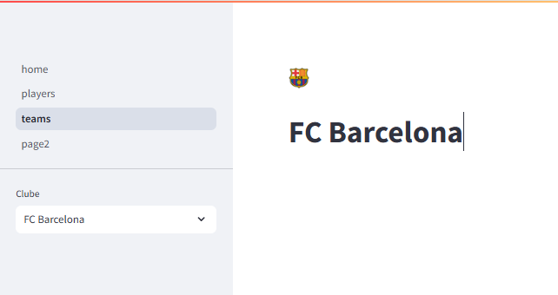

Vamos colocar no array todos colunas que desejamos

**columns = ["Age", "Photo", "Flag", "Overall", "Value(£)", "Wage(£)", "Joined", "Height(cm.)", "Weight(lbs.)",'Contract Valid Until' ,'Release Clause(£)']**

import streamlit as st

st.set_page_config(

*page_title*="Players",

*page_icon*="🏃🏼",

*layout*="wide"

)

df_data = st.session_state["data"]

clubes  = df_data["Club"].unique()

club = st.sidebar.selectbox("Clube", clubes )

df_filtered = df_data[(df_data["Club"]==club)].set_index("Name")

st.image(df_filtered.iloc[0]["Club Logo"])

st.markdown(f"# {club}")

**columns = ["Age", "Photo", "Flag", "Overall", "Value(£)", "Wage(£)", "Joined", "Height(cm.)", "Weight(lbs.)",'Contract Valid Until' ,'Release Clause(£)']**

**st.dataframe(df_filtered[columns])**

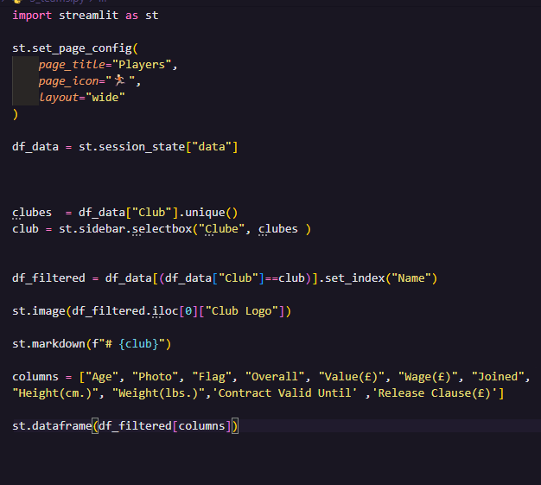

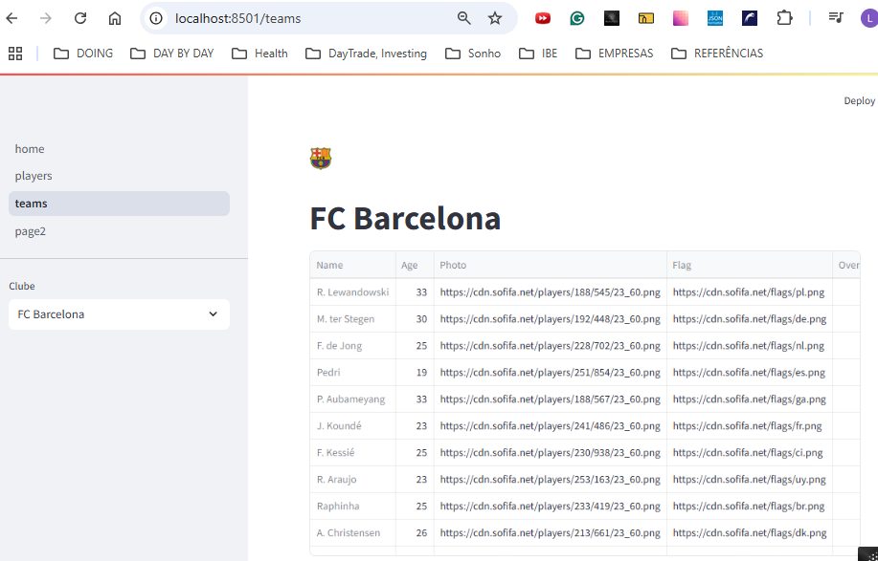

Vamos colocar uma progress bar junto a coluna **Overall** usando a **column_config**

import streamlit as st

st.set_page_config(

*page_title*="Players",

*page_icon*="🏃🏼",

*layout*="wide"

)

df_data = st.session_state["data"]

clubes  = df_data["Club"].unique()

club = st.sidebar.selectbox("Clube", clubes )

df_filtered = df_data[(df_data["Club"]==club)].set_index("Name")

st.image(df_filtered.iloc[0]["Club Logo"])

st.markdown(f"# {club}")

columns = ["Age", "Photo", "Flag", "Overall", "Value(£)", "Wage(£)", "Joined", "Height(cm.)", "Weight(lbs.)",'Contract Valid Until' ,'Release Clause(£)']

**st.dataframe(df_filtered[columns],**

***column_config*={**

**"Overall":st.column_config.ProgressColumn(**

**"Overall", *min_value*=0, *max_value*=100**

**)**

**}**

**)**

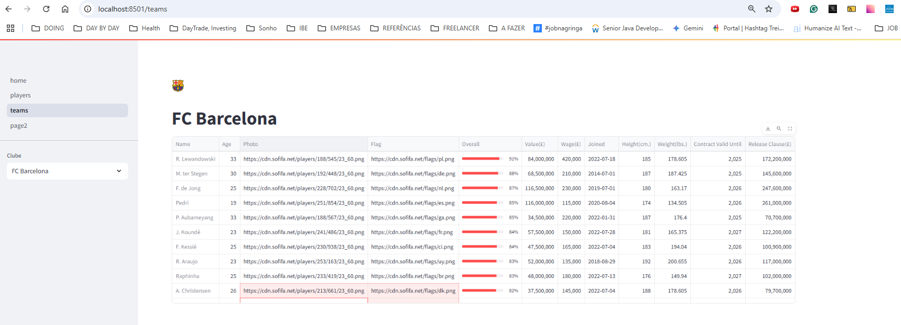

Vamos passar o **Wage**  como progress bar e tendo o valor máximo como o máximo do data set

import streamlit as st

st.set_page_config(

*page_title*="Players",

*page_icon*="🏃🏼",

*layout*="wide"

)

df_data = st.session_state["data"]

clubes  = df_data["Club"].unique()

club = st.sidebar.selectbox("Clube", clubes )

df_filtered = df_data[(df_data["Club"]==club)].set_index("Name")

st.image(df_filtered.iloc[0]["Club Logo"])

st.markdown(f"# {club}")

columns = ["Age", "Photo", "Flag", "Overall", "Value(£)", "Wage(£)", "Joined", "Height(cm.)", "Weight(lbs.)",'Contract Valid Until' ,'Release Clause(£)']

st.dataframe(df_filtered[columns],

*column_config*={

                 "Overall":st.column_config.ProgressColumn(

                     "Overall", *min_value*=0, *max_value*=100

                 ),

**"Wage(£)":st.column_config.ProgressColumn(**

**"Weekly Wage", *min_value*=0, *max_value*=df_filtered["Wage(£)"].max()**

**)**

             }

             )

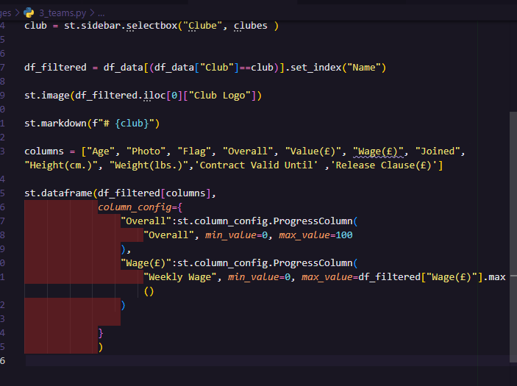

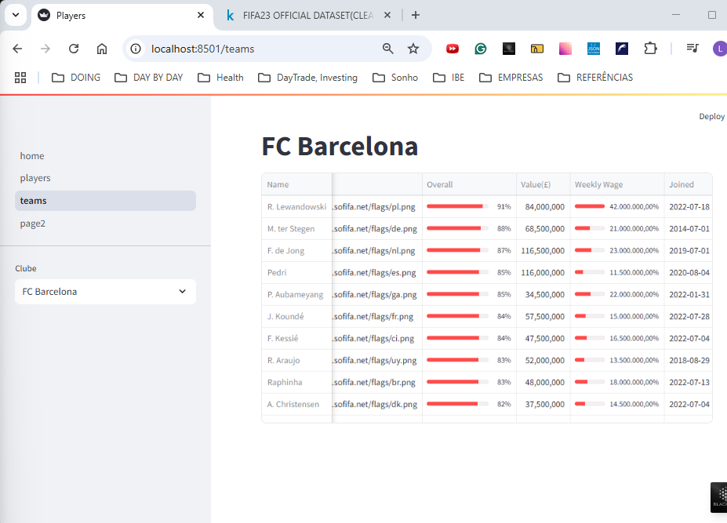

import streamlit as st

st.set_page_config(

*page_title*="Players",

*page_icon*="🏃🏼",

*layout*="wide"

)

df_data = st.session_state["data"]

clubes  = df_data["Club"].unique()

club = st.sidebar.selectbox("Clube", clubes )

df_filtered = df_data[(df_data["Club"]==club)].set_index("Name")

st.image(df_filtered.iloc[0]["Club Logo"])

st.markdown(f"# {club}")

columns = ["Age", "Photo", "Flag", "Overall", "Value(£)", "Wage(£)", "Joined", "Height(cm.)", "Weight(lbs.)",'Contract Valid Until' ,'Release Clause(£)']

st.dataframe(df_filtered[columns],

*column_config*={

                 "Overall":st.column_config.ProgressColumn(

                     "Overall", *min_value*=0, *max_value*=100

                 ),

**"Wage(£)":st.column_config.ProgressColumn(**

**"Weekly Wage", *format*="£%f", *min_value*=0, *max_value*=df_filtered["Wage(£)"].max()**

                 )

             }

             )

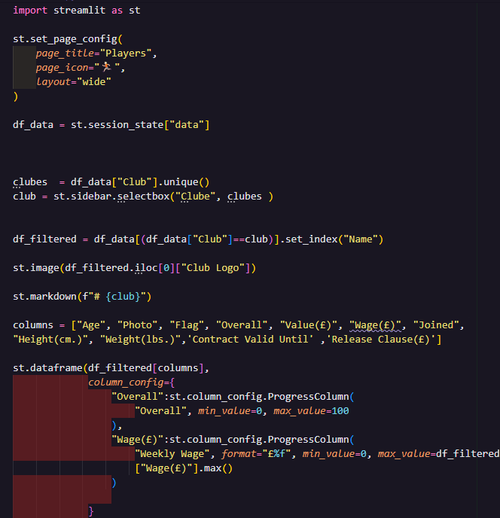

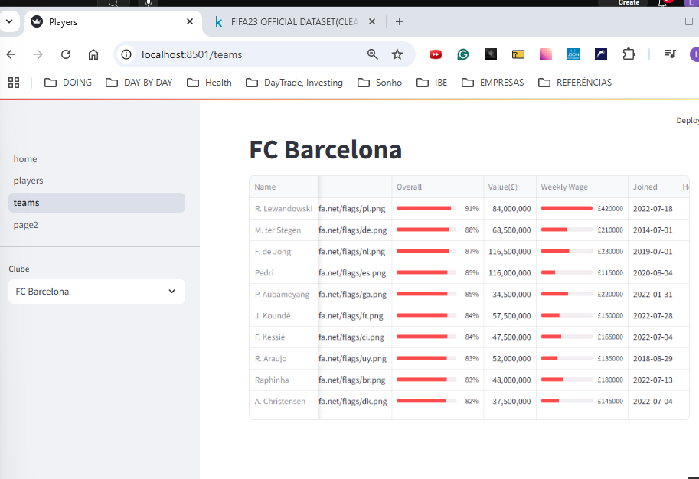

Vamos colocar a photo

import streamlit as st

st.set_page_config(

*page_title*="Players",

*page_icon*="🏃🏼",

*layout*="wide"

)

df_data = st.session_state["data"]

clubes  = df_data["Club"].unique()

club = st.sidebar.selectbox("Clube", clubes )

df_filtered = df_data[(df_data["Club"]==club)].set_index("Name")

st.image(df_filtered.iloc[0]["Club Logo"])

st.markdown(f"# {club}")

columns = ["Age", "Photo", "Flag", "Overall", "Value(£)", "Wage(£)", "Joined", "Height(cm.)", "Weight(lbs.)",'Contract Valid Until' ,'Release Clause(£)']

st.dataframe(df_filtered[columns],

*column_config*={

                 "Overall":st.column_config.ProgressColumn(

                     "Overall", *min_value*=0, *max_value*=100

                 ),

                 "Wage(£)":st.column_config.ProgressColumn(

                     "Weekly Wage", *format*="£%f", *min_value*=0, *max_value*=df_filtered["Wage(£)"].max()

                 ),

**"Photo": st.column_config.ImageColumn()**

             }

             )

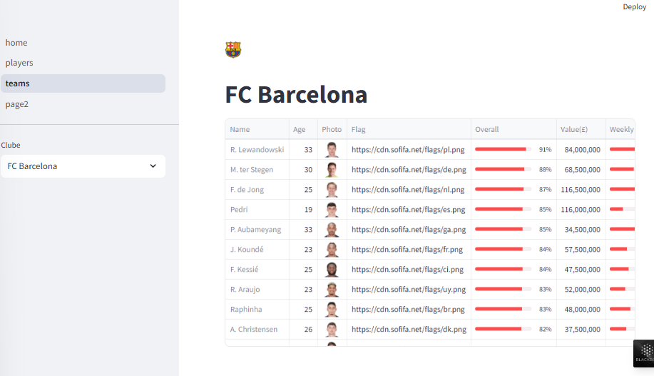

Vamos colocar a imagen da bandeira do país

import streamlit as st

st.set_page_config(

*page_title*="Players",

*page_icon*="🏃🏼",

*layout*="wide"

)

df_data = st.session_state["data"]

clubes  = df_data["Club"].unique()

club = st.sidebar.selectbox("Clube", clubes )

df_filtered = df_data[(df_data["Club"]==club)].set_index("Name")

st.image(df_filtered.iloc[0]["Club Logo"])

st.markdown(f"# {club}")

columns = ["Age", "Photo", "Flag", "Overall", "Value(£)", "Wage(£)", "Joined", "Height(cm.)", "Weight(lbs.)",'Contract Valid Until' ,'Release Clause(£)']

st.dataframe(df_filtered[columns],

*column_config*={

                 "Overall":st.column_config.ProgressColumn(

                     "Overall", *min_value*=0, *max_value*=100

                 ),

                 "Wage(£)":st.column_config.ProgressColumn(

                     "Weekly Wage", *format*="£%f", *min_value*=0, *max_value*=df_filtered["Wage(£)"].max()

                 ),

                 "Photo": st.column_config.ImageColumn(),

**"Flag": st.column_config.ImageColumn("Country"),**

             }

             )

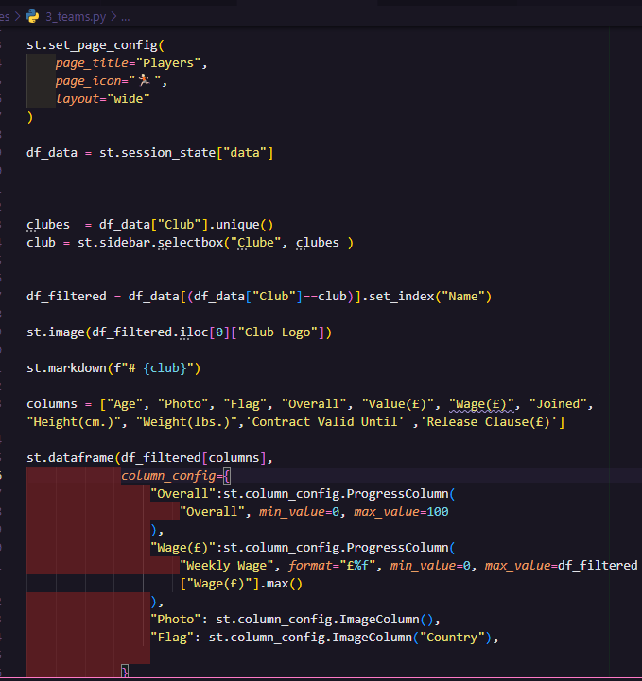

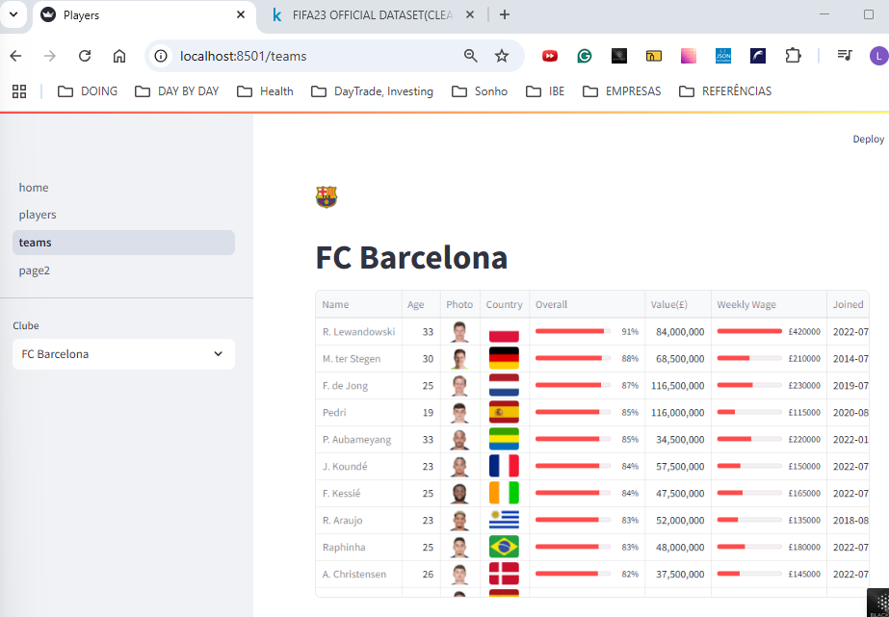

## [View de jogadores e teams](https://hub.asimov.academy/curso/atividade/view-de-jogadores-e-teams/)

# Deploy com Streamlit Cloud

## [Apresentação projeto – Deploy Streamlit Cloud](https://hub.asimov.academy/curso/atividade/apresentacao-projeto-deploy-streamlit-cloud/)

## [Deploy completo no Streamlit Cloud](https://hub.asimov.academy/curso/atividade/deploy-completo-no-streamlit-cloud/)